平府办发〔2023〕1号

平远县人民政府办公室关于印发平远县综合
交通运输体系“十四五”规划的通知

各镇人民政府，县府直属和省、市属驻平各单位：
《平远县综合交通运输体系“十四五”规划》已经县人民政府同意，现印发给你们，请认真贯彻执行。执行中遇到的问题，请径向县交通运输局反映。

平远县人民政府办公室
2023年4月20日

平远县综合交通运输体系“十四五”规划

2023年4月

目 录
一、指导思想与总体目标 1
1.1指导思想 1
1.2政策依据 2
1.3基本原则 3
1.4规划范围与期限 4
1.5总体目标 5
1.6规划依据 6
二、发展形势 7
2.1发展现状 7
2.2“十三五”发展成就 10
2.3存在问题 15
三、需求预测 17
3.1交通量现状 17
3.2交通量需求预测 19
四、发展环境与相关规划 21
4.1国家层面 21
4.2区域层面 22
4.3平远层面 27
4.4总结 33
五、规划布局与指标 34
5.1铁路规划布局 37
5.2高速公路规划布局 38
5.3航空发展规划布局 40
5.4客货运枢纽规划布局 42
5.5国省干线发展规划布局 46
5.6农村公路发展规划布局 48
5.7城乡公交线网发展规划 52
5.8安全发展规划 54
5.9可持续发展规划 56
六、重点任务 59
6.1构建“三纵一横”高快速交通运输通道 59
6.2高速公路建设与预期 61
6.3打造“三纵三横一环”国省干线骨架 65
6.4提升综合客运服务品质，打造特色的县级公交服务 68
6.5加强物流节点建设强化物流设施 70
6.6建设“四好农村路”，构建畅通的农村公路网 72
6.7推动干线公路与城市道路融合发展 74
6.8利用苏区和旅游资源，创建旅游示范公路 75
6.9积极谋划推进航空设施建设 76
6.10大力提升综合运输服务水平 76
6.11利用科技手段，全面提升综合执法水平 77
七、保障措施 78
7.1加强党的领导，提升政治站位、增强规划执行力 78
7.2强化资金保障，争取政策支持 78
7.3注重规划衔接，保障建设用地用林 79
7.4注重人才培养，弘扬行业核心价值体系 79
7.5积极实施可持续发展战略，重视绿色发展 79
7.6夯实责任落实，确保取得实效 80
附件：平远县“十四五”综合交通运输重点建设项目 80

一、指导思想与总体目标

1.1指导思想
以习近平新时代中国特色社会主义思想为指导，全面贯彻党的二十大、十九大和十九届历次全会精神，深入贯彻习近平总书记对广东系列重要讲话和重要指示批示精神以及对交通运输工作的重要指示批示精神，统筹推进“五位一体”总体布局，协调推进“四个全面”战略布局，坚持新发展理念，坚持高质量发展，坚持以新旧动能转换为主线，坚持以人民为中心的发展思想，坚持深化市场化改革、扩大高水平开放，贯彻落实交通强国建设战略部署。
交通运输是基础性、先导性、战略性产业和服务性行业，是经济社会发展的先行官。要坚决贯彻落实党中央、国务院决策部署，坚持目标导向、问题导向、结果导向，加强政策体系顶层设计，牢牢把握供给侧结构性改革这条主线，围绕打赢三大攻坚战、服务国家战略、促进经济发展和维护社会稳定等尽快出台一批管用有效的政策，打出政策“组合拳”。同时也要着眼长远，围绕交通强国建设着力推动政策创新，出台支持交通运输高质量发展的好政策，不断丰富政策工具箱，切实做到有备无患。
1.1.1坚持可持续发展思想
平远县属原中央苏区县，资源型产业占绝对比重。且平远县地处韩江上游，为减少污染和保护自身环境，需对产业的发展方向进行科学、合理定位，使经济发展和生态环境保护合而为一。
1.1.2坚持推动经济发展的思想
通过对经济发展历史和现状的详细、系统分析，把握住经济发展的脉搏，科学、准确地规划产业发展方向。在把握平远县城镇空间结构演化历史过程的基础上，根据平远县和各镇经济发展现状，进一步强化各镇产业之间的分工与协作，将各镇组织为一个有机整体，从而形成整体竞争优势，推动地方经济快速发展。
1.1.3突出地方特色和发挥地方优势思想
特色就是生产力，把握住地方特色就等于把握了经济发展的最优途径。特色存在于地区比较优势中，从各镇的比较优势和未来潜力入手，确定各镇之间的职能分工，使各镇形成优势互补、互联互动的职能体系。
1.1.4立足现实、面向未来、统筹兼顾、综合部署思想
规划针对未来，必须要有超前意识，但这种超前意识是建立在现实的基础之上。因此，规划应从实际出发，使规划牢牢地建立在现实的根基之上。此外，总体规划是一项系统工程，涉及面广，各要素之间关系复杂，城镇体系规划要统筹兼顾、综合部署，做到局部与整体相结合，生产与生活相结合，远近期相结合，使各项建设事业的发展均衡得当，全面提升城镇综合服务功能。

1.2政策依据
“十四五”时期是我国开启全面建设社会主义现代化国家新征程的第一个五年，是我国转变发展方式、优化经济结构、转换增长动力的关键时期。建设交通强国是以习近平同志为核心的党中央立足国情、着眼全局、面向未来作出的重大战略决策，是建设现代化经济体系的先行领域，是全面建成社会主义现代化强国的重要支撑，是新时代做好交通工作的总抓手。同时，中共中央 国务院印发的《交通强国建设纲要》要求要形成现代化综合交通体系，提高人民满意度，支撑国家现代化建设能力，建设发达的快速网、完善的干线网、广泛的基础网，城乡区域交通协调发展达到新高度；旅客联程运输便捷顺畅，货物多式联运高效经济；智能、平安、绿色、共享交通发展水平明显提高，城市交通拥堵基本缓解，无障碍出行服务体系基本完善；基本实现交通治理体系和治理能力现代化；交通服务水平和影响力显著提升。
1.3基本原则

1.3.1全局统筹原则
综合运输体系规划，不仅立足于交通运输行业自身发展，还应与国家、全省、全市交通网络布局相衔接，注重研究区域格局变化、产业发展对综合运输的影响，协调城市与区域发展，满足经济发展、土地利用、资源开发和环境保护等全局性要求。

1.3.2适度超前原则
充分研究未来平远县经济社会发展趋势，使综合交通运输的建设规模和发展速度适度领先经济社会发展的需求，充分发挥交通运输网络布局对城市空间格局的指引作用，满足区域一体化的需要，努力促进交通发展与财政收入、政府债务相协调，与产业升级和城镇化推进相协调。

1.3.3协调发展原则
各种运输方式有其自身的技术经济特点、运输属性和经济使用范围，应协调好综合交通运输内部各运输方式之间的关系，统筹各种运输方式之间的协调发展，充分发挥各种运输方式之间的比较优势和组合效率，实现各运输方式之间的衔接配合，形成结构布局合理的综合交通运输网络，高效发挥综合交通运输的整体功能。

1.3.4绿色发展原则
坚持节能绿色环保、节能减排的规划理念，努力发展低碳交通运输体系。把建设资源节约型、环境友好型社会作为加快转变平远县发展方式的重要着力点，加强环境保护，发展低碳循环经济，倡导绿色出行，全面构建平远县经济效益与生态效益有机统一的综合交通运输可持续发展的新格局。

1.3.5实施可行性原则
充分考虑平远县经济社会发展及综合交通体系现状，考虑环境、土地以及资金等限制因素，提出立足于平远县实际发展需要且操作性强的规划方案，合理安排项目实施进度，顺利推进各工程项目的实施。

1.4规划范围与期限
（1）规划范围：平远县县域范围，共1381平方公里，辖大柘镇、仁居镇、东石镇、石正镇、八尺镇、差干镇、上举镇、泗水镇、长田镇、热柘镇、中行镇、河头镇12个镇。
（2）规划基年：2020年。
（3）规划期：2021—2025年。
（4）内容范围：交通基础设施规划（铁路、航空、高速公路、普通国省公路、农村公路等）和运输服务规划（公路客运、城市客运、农村客运和邮政物流等）等方面，“十四五”规划布局如图1-1所示。
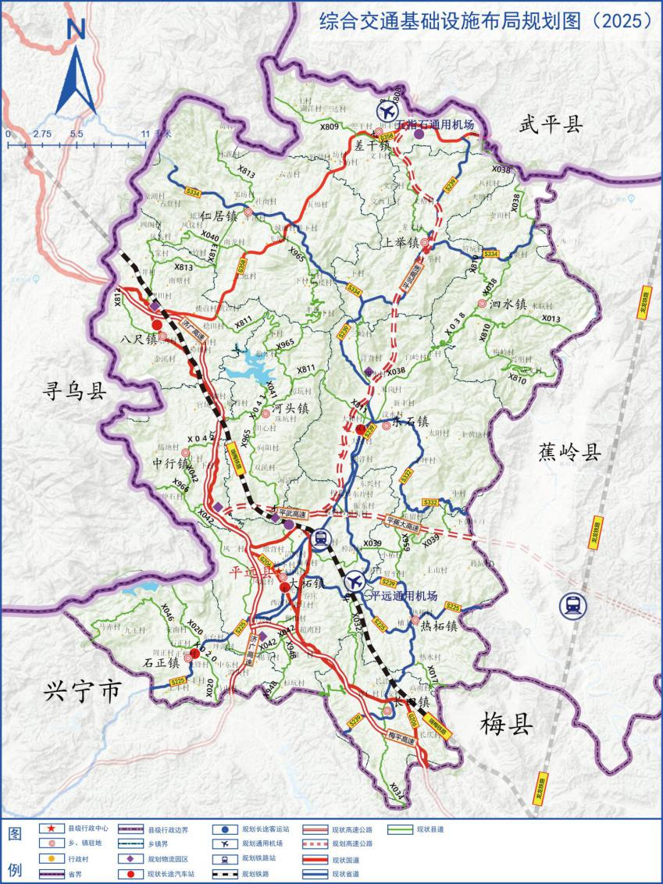
图1-1 平远县“十四五”综合交通设施布局图

1.5总体目标
到2025年，规划建设1条铁路、2个机场、4条高速的骨干综合交通运输体系；构建“十字互通，三纵一横”的快速综合交通运输通道，并继续打造形成“三纵三横一环”的国省干线网络布局结构与节点互联互通、客货运枢纽能力充足且运转顺畅的高效联通网络；构造一个运输服务水平全面提升、行业治理能力全面提级、畅通安全、开放便捷、优质高效、绿色智能的综合交通运输系统。

1.6规划依据
《交通强国建设纲要》、《交通运输部 国家发展改革委 财政部 自然资源部 农业农村部 国务院扶贫办 国家邮政局 中华全国供销合作总社关于推动“四好农村路”高质量发展的指导意见》（交公路发〔2019〕96号）、《交通运输部关于印发〈推进综合交通运输大数据发展行动纲要（2020—2025年）〉的通知》（交科技发〔2019〕161号）、中共中央 国务院印发 《乡村振兴战略规划（2018－2022年）》、《交通运输部关于印发〈数字交通发展规划纲要〉的通知》（交规划发〔2019〕89号）、《广东省交通运输厅关于印发广东省高速公路网规划（2020—2035年）的通知》（粤交规〔2020〕276号）、《广东省人民政府关于印发广东省“四好农村路”建设攻坚方案的通知》（粤府函〔2020〕70号）、《交通运输部关于广东省开展交通基础设施高质量发展等交通强国建设试点工作的意见》（交规划函〔2020〕694号）、《梅州市人民政府办公室关于印发梅州市综合交通运输体系“十四五”规划的通知》（梅市府办〔2021〕31号）、《国务院关于新时代支持革命老区振兴发展的意见》（国发〔2021〕3号）、《广东省人民政府办公厅关于印发〈广东省综合交通运输体系“十四五”发展规划〉的通知》（粤府办〔2021〕27号）以及其他相关技术标准和上位规划。

二、发展形势

2.1发展现状
平远县位于广东省东北部，地处粤闽赣三省交界处，建县于公元1562年，总面积1381平方公里，辖12个镇、136个村、7个社区，人口26万人。平远县县城设在大柘镇，是广东古八贤之首客家先贤程旼的故乡，享有“世界客家文化始祖地”“世界客都第一村”的美誉。2011年8月被确认为“原中央苏区县”，是中国最佳生态文化旅游目的地、中国最佳文化休闲旅游县、中国最美生态休闲旅游名县、中国民间文化艺术之乡、中国绿色名县、中国油茶之乡、中国仙草之乡。
近年来，平远县认真贯彻落实省、市决策部署，围绕振兴发展目标，坚守生态保护和维护社会稳定“两条底线”，主动适应新常态，积极抢抓国家和省实施“两大振兴发展政策”机遇，狠抓“三大抓手”项目建设，主攻“一城两区”，全县经济社会呈现发展提速、效益向好、后劲增强的良好态势。
区位交通优越。平远北临赣南，东连闽西，南接潮汕揭，是粤闽赣边客家圈中心区域。G206国道南北贯通全县，济广高速、梅平高速和新建瑞金至梅州铁路经平远，与珠三角、海西区、赣南等地区构成“3小时经济圈”。
工业基础扎实。工业经济正逐步从资源依赖型向质量效益型转变，产业转型升级步伐加快。近年来平远全县工业总量不断壮大、发展质量持续提升。
城乡富实秀美。坚持“精致休闲、特色宜居”理念和粤闽赣边“最美山城”的发展定位，统筹城乡、以城带乡、城乡互动，美丽乡村建设全面提速，城乡人居环境不断提升。仁居镇被评为“省宜居示范城镇”；上举镇被评为岭南魅力名镇；上举镇龙文村、长田镇长安村被评为“省宜居示范村庄”；上举镇畲脑村被评为“中国最美休闲乡村”。
生态环境优越。平远生态优越，资源丰富，森林覆盖率达78.35%，广东首个国家公园落户平远，是全国绿化模范县。生态文化旅游产业较为发达，规划建设了五指石、长布半岛、南台卧佛山、上举相思谷和热柘温泉五大龙头景区，以及曼佗山庄、大河背、金穗山庄、黄田水库和鸿泰农庄等一批串景节点，构建了星级酒店、乡村驿站、农家民宿梯级旅游接待体系。平远被评为中国最美生态休闲旅游名县、中国百佳深呼吸小城、全国十佳生态休闲旅游城市、全国休闲农业与乡村旅游示范县、全国森林旅游示范县，上举相思谷景区被评为广东最具成长潜力的休闲度假生态乡村，差干镇被确定为广东省旅游专业镇。
根据已有资料及平远县建设情况，绘制了平远县综合交通运输基础设施布局现状如图2-1所示。
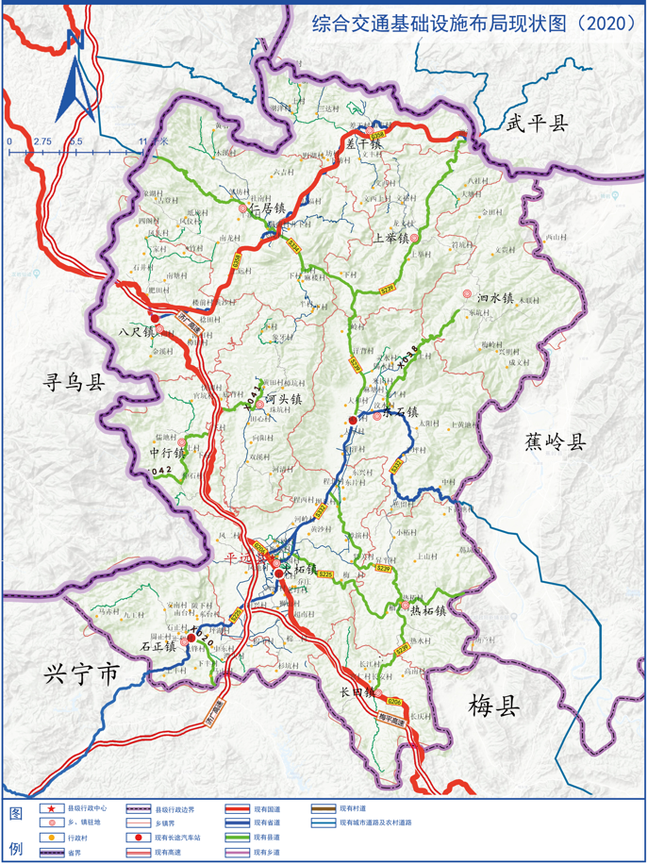
图2-1 平远县综合交通运输基础设施布局现状图
2.2“十三五”发展成就
“十三五”以来，平远县交通运输行业统筹全局发展，较好地完成各项交通目标，重点项目建设加快，行业管理服务加强，形成了完善、安全、高效、便捷的交通运输体系，为全县经济社会发展打下了坚实的基础。截至2020年底，全县公路通车里程2093.41公里，其中高速公路2条（G35济广高速平远段、S66梅平高速平远段）共57.1公里，国道2条（G206线、G358线）共89.06公里，省道4条（S225线、S239线、S332线、S334线）共180.09公里，县道8条73.84公里，乡村道1693.32公里（其中273.2公里将升级为县道）。每百平方公里公路密度达151.6公里。
2.2.1铁路设施
“十三五”时期，平远县铁路基础设施规划取得重大突破，2016年2月24日，根据中国铁路总公司整合鹰梅铁路与浦梅铁路两条并行线路的要求，原鹰梅铁路取消，新修建瑞金至梅州铁路。目前，广东省、梅州市和平远县都积极推进瑞梅铁路梅州段项目前期工作并力争近期开工建设。瑞梅铁路的建成将解决平远县快速客运及货运能力不足的问题，为平远县经济发展带来强大的动力。
2.2.2公路设施
“十三五”时期，平远县公路交通网络呈现快速建设、迅猛发展的趋势，公路网络不断完善。
高速公路：“十三五”时期，新建梅州至平远高速公路共33.356公里，累计总投资34.48亿元，其中平远段17.51公里。
国省干线公路：
①国道投资如表2-1所示。
表2-1 平远县“十三五”时期国道建设投资表
序号 | 项目名称 | 建设性质 | 建设内容 |  | 建设期限（年） | “十三五”时期投资（亿元） | 总投资（亿元）
序号 | 项目名称 | 建设性质 | 标准 | 规模(公里) | 建设期限（年） | “十三五”时期投资（亿元） | 总投资（亿元）
1 | 国道G206线平远县田螺纽至超竹村段绕城改建工程 | 新建 | 一级 | 13.72 | 2019—2021 | 5 | 5.82
2 | 国道G206线平远县八尺镇至大柘镇段(K2087-K2115.4) | 路面改造 | 二级 | 28.40 | 2016—2017 | 0.97 | 0.97
3 | 国道G358线平远县湍溪至八尺段升级改造 | 升级改造 | 二级 | 35.98 | 2019—2021 | 3.5 | 4.27
累计 |  |  |  | 78.1 |  | 9.47 | 11.06
“十三五”时期，平远县国道建设共计3条，分别为国道G206线平远县大柘镇田螺纽至大柘镇超竹村段绕城改建工程，国道G206线平远县八尺镇至大柘镇段（K2087-K2115.4），国道G358线平远县差干镇湍溪村至八尺镇段升级改造，总计里程为78.1公里，“十三五”时期总投资为9.47亿元。
②省道投资如表2-2所示。
表2-2 平远县“十三五”时期省道建设投资表
序号 | 项目名称 | 建设  性质 | 建设内容 |  | 建设  期限（年） | “十三五”时期投资（亿元） | 总投资（亿元）
序号 | 项目名称 | 建设  性质 | 标准 | 规模(公里) | 建设  期限（年） | “十三五”时期投资（亿元） | 总投资（亿元）
1 | 省道S225线平远大柘镇至石正镇段 | 升级改造 | 一级 | 8.31 | 2019—2020 | 0.60 | 1.6
2 | 省道S225线（原X967线）平远县大柘至徐溪段 | 路面改造 | 二级 | 20.67 | 2016—2020 | 0.45 | 0.45
3 | 省道S239线（原X039线）长田至坝头段 | 改造 | 二级 | 25.00 | 2016—2020 | 0.50 | 0.5
4 | 省道S239线（原X037线）差干湍溪至上举畲脑段 | 改造 | 二级 | 20.5 | 2019—2020 | 0.25 | 0.25
5 | 省道S332线平远县东石镇十二排至东石镇茅坪村段 | 路面改造 | 二级 | 12.51 | 2018—2019 | 0.42 | 0.42
6 | 省道S332线平远县大柘镇程西至大柘镇岭下村段 | 路面改造 | 二级 | 5.00 | 2017—2018 | 0.33 | 0.33
7 | S334线（原X036线）仁居至大畲坳段 | 改造 | 二级 | 13.5 | 2018—2020 | 0.20 | 0.2
累计 |  |  |  | 105.49 |  | 2.75 | 3.75
“十三五”时期，平远县省道建设共计7条，分别为省道S225线平远大柘镇至石正镇段，省道S225线（原X967线）平远县大柘至徐溪段，省道S239线（原X039线）长田至坝头段，省道S239线（原X037线）差干湍溪至上举畲脑段，省道S332线平远县东石镇十二排至东石镇茅坪村段，省道S332线平远县大柘镇程西至大柘镇岭下村段，S334线（原X036线）仁居至大畲坳段，共计105.49公里，“十三五”时期总投资为2.75亿元。
③县道投资如表2-3所示。
平远县现有县道共8条，路线共长68.408km。项目其他信息如表2-3所示。
表2-3 平远县“十三五”时期开展项目前期工作表
序号 | 名称 | 建设状态 | 建设内容 | 建设里程（km）
1 | X038线东石至泗水 | 项目前期 | 升级改造 | 14.246
2 | X040线赤鸡坳至肥田 | 项目前期 | 升级改造 | 15.376
3 | X041线快湖至黄田水库 | 项目前期 | 升级改造 | 3.17
4 | X042线大士宫至仲石 | 项目前期 | 升级改造 | 6.685
5 | X959线大官头至蕉留 | 项目前期 | 升级改造 | 7.2
6 | X020线石正至马山 | 项目前期 | 升级改造 | 4.475
7 | X965线河头至田螺纽 | 项目前期 | 升级改造 | 10.36
8 | X966线吾良畲至筠竹 | 项目前期 | 升级改造 | 6.896
小计 |  |  |  | 68.408

2.2.3城市公交
截至2020年，平远县县内公交线路共6条，总里程数为194公里，具体信息及经过站点如表2-4。
表2-4 平远县现有公交线路
平远县现有城乡公共交通网络
线路 | 起点 | 终点 | 途经 | 备注
1号线（城区环北线） | 行政服务中心 | 行政服务中心 | 汽车总站→县妇保院→县公安局→（平城花园南实验小学）→县税务局→新田花园→上田心→墩背→梅青中学→河岭→宜华木业→电力公司→跃进岗→县农业农村局→老车站→县财政局→官田广场→县民政局→市生态环境局平远分局→汽车总站 | 循环运行。平城花园南、实验小学在上学放学时间开，其他时间平远大道直行
2号线（城区环东线） | 汽车总站 | 汽车总站 | 优山美地→南湖公园→车上→梅东→公交站→桐子园→鸿禧中心城→电力公司→跃进岗→县住建局→县交通运输局→新岭路→县税务局→（平城花园南→实验小学）→县公安局→市生态环境局平远分局→优山美地 | 循环运行。平城花园南、实验小学在上学放学时间开，其他时间平远大道直行
3号线（东石—石正） | 东石镇政府 | 石正站 | 东石车站→双石→大屋→杉园子→车子岗→山下→程坑里→程北→支路口→虾公山→程西→河陂水→原氮肥厂→宜华木业→电力公司→大柘镇人民政府（关柘路口）→县林业局→老车站→邮政平远分局→官田花园→县民政局→县妇保院→汽车总站→富港酒店→丰光→工业园1、2期→鼎盛木业→黄花陂→工业园3期→南台 | 东石石正对开往返。全程30公里，新能源车4台
4号线（八尺镇） | 汽车总站 | 八尺车站 | 县妇保院→县民政局→官田广场→邮政平远分公司→老车站→县交通运输局→新岭路→县林业局→平城花园→鑫宝汽车→通达油站→南药公司→田螺纽→新茶亭→吾良畲→良畲→盐布潭→下村→大士宫→中行镇→快湖→底背村→金穗山庄→樟田→原八尺收费站→八尺代售票点 | 往返、全程31公里，新能源车9台
5号线（河头镇） | 汽车总站 | 河头站 | 县妇保院→县民政局→官田广场→邮政平远分公司→老车站→县交通运输局→平岗路兵营子→榕树岗→公路站→通达油站→南药公司→田螺纽→柞树径→双溪→向阳→田心 | 往返、全程15公里，新能源车4台
6号线（差干镇） | 汽车总站 | 五指石 | 县妇保院→县民政局→官田广场→邮政平远分公司→老车站→县交通运输局→新岭路→县税务局→平城花园→鑫宝汽车→通达油站→南药公司→田螺纽→新茶亭→吾良畲→良畲→盐布潭→下村→大士宫→中行镇→快湖→底背村→金穗山庄→樟田→原八尺收费站→八尺代售票点→八尺车站→楼前→黄沙→上远→赤鸡坳→飞龙→仁居→井下→五福→云板岗→差干 | 往返、全程58公里，新能源车5台

2.2.4区域物流
平远县“十三五”时期区域物流投资如表2-5所示。
表2-5 平远县“十三五”时期物流园区建设投资表
序号 | 项目名称 | 建设性质 | 建设内容 |  | 建设期限（年） | 至2015年底累计完成投资（亿元） | “十三五”时期投资（亿元） | 总投资（亿元）
序号 | 项目名称 | 建设性质 | 标准 | 规模(公里)
1 | 平远县综合物流园 | 新建 | 一级 | 占地200亩，通用集散型园区 | 2018—2022 | 0.00 | 0.50 | 3.00
平远县“十三五”规划中提出建设平远县综合物流园区，建设期限为2018—2022年，其占地为200亩，属于通用集散型物流园区。截止2020年，该物流园区总投入为0.5亿元，已完成物流园区建设投资的六分之一。
2.2.5农村公路
平远县“十三五”时期农村公路投资如表2-6所示。
表2-6 平远县“十三五”时期农村公路建设投资表
序号 | 项目名称 | 建设性质 | 建设内容 |  | 建设期限（年） | 总投资（亿元）
序号 | 项目名称 | 建设性质 | 标准 | 规模(公里) | 建设期限（年） | 总投资（亿元）
1 | 农村公路 | 新建 | 三级 | 438.95 | 2016—2020 | 10.14
“十三五”时期，平远县农村公路投资10.14亿元，完成里程为438.95公里。

2.3存在问题
经过多年发展，平远县普通公路网络基本形成，与全县重要节点和枢纽的衔接水平持续提升，为促进平远县经济社会发展、全面建成小康社会奠定了坚实基础。但从公路总量和路网密度、技术标准、路网布局和服务水平等方面考量，还不能适应平远县快速发展的经济和社会发展需求。从建成的通达里程来看，平远县普通公路在全省居中下水平。路网基础设施短板仍待补齐，普通公路发展不平衡不充分问题依然存在，具体主要表现在以下几个方面：

2.3.1公路穿城问题亟需解决
由于缺少绕行路线，或者现有绕行道路的技术等级以及路况水平无法满足重型车辆通过，重型车辆穿城而过导致交通污染源逐渐向城内集中，加剧了城市内的大气污染。济广高速平远出口位于县城中心，与县城主要通道G206线和环北路十字交叉，各种交通流相互交织，路段拥堵严重，极大影响了公路网络和城市交通运行整体效率。普通公路穿城问题日益突出，尤其是在未来瑞梅铁路建成通车后，货运车流将急剧增大，所以该问题亟需解决。

2.3.2等级结构有待提升

一是低等级路段比例仍旧偏大。高速公路57.1公里，占2.73%；一、二级公路225.15公里，占10.76%；三级公路105公里，占5.02%；四级公路1706.16公里，占81.5%。二级及以上公路里程仅占13.48%，低于梅州市的14.67%，与珠三角地区超过90%的普通公路达到二级以上标准相比，差距更为明显。

二是普通公路因技术等级不同导致衔接不畅，形成的瓶颈路比例较大，制约了区域协调发展、融合发展。如G206、G358、S332、S334、S239、S225全线或部分路段需要升级改造。

三是断头路的存在影响了整体路网功能的发挥，如S334。近期的发展重点应加强省际、市际及县际衔接，打通断头路。

2.3.3路网结构分布欠均

从区域路网结构看，平远县北部和东部路网结构较疏，随着苏区经济发展，交通基础设施需求日益强烈。G358、S239、S334在规划线位时，需着重考虑沿线镇发展需求，优化路网结构，扩大覆盖范围。另外，随着城市框架不断拉大，城市重心也发生了变化，局部路网结构需要进一步优化，以支撑引领平远县经济社会快速发展。

2.3.4与重要节点衔接仍需加强

根据《国家中长期铁路规划（2016—2030年）》《广东省铁路建设规划》《广东省高速公路网规划（2020—2035）年》等专项规划的布局，平远县将规划实施江西瑞金至广东梅州铁路项目，推进梅州平远至福建武平高速公路、平远蕉岭大埔高速公路项目。根据其进展情况，需同步或提前实施与其衔接的普通公路项目，以保证未来规划的顺利开展。

2.3.5结构性矛盾依然突出

随着城镇化的快速推进以及乡村振兴战略的加速实施，对普通公路建设需求旺盛，但由于项目投资规模大、基本无收益、地方财政投入能力不足、政策收紧导致融资难度加剧等原因，项目资金筹措困难，呈现出供需矛盾突出的问题。

2.3.6高快速交通体系缺乏

截至2020年，平远县仅有梅平高速及济广高速两条高速公路贯穿全县，铁路线为零，平远县的快速客运及货运遇到了很多的阻碍和困难；缺乏完整的高速公路及铁路线，吸引外部投资难度较大，造成平远县内经济水平低下、外出打工人口增多的情况。换言之，只有解决平远县快速交通网络体系构建的问题，全县才能迎来进一步的发展飞跃。

三、需求预测

3.1交通量现状

3.1.1客运公路交通量现状

通过统计平远县G206、S225、G358（原S331）、S332等线路逐年的交通量来说明平远县目前客运公路交通量的现状，各年交通量统计如表3-1所示。
表3-1 平远县历年（2016—2020）客运交通量统计
平远县G206、S225、G358、S332线路各年客运交通量
（折算为AADT）统计（2016—2020）
年份 | 小客车 | 大客车 | 合计
2016年 | 11424 | 4554 | 15978
2017年 | 15178 | 3128 | 18306
2018年 | 15763 | 3365 | 19128
2019年 | 14441 | 2289 | 16730
2020年 | 15200 | 2103 | 17303
2016—2020年，平远县客运年平均月交通量稳定在17000左右。平远县2016—2020年客运量如图3-1所示。

图3-1 平远县历年（2016—2020）客运量统计
2016年到2020年平远县客运量稳定在320万人次/年。
3.1.2货运公路交通量现状
同3.1.1，得到平远县2016—2020年货运公路交通量如表3-2所示。
表3-2 平远县历年（2016—2020）货运交通量统计
年份 | 小货车 | 中货车 | 大货车 | 特大货车 | 合计
2016年 | 5864 | 11061 | 12185 | 4312 | 33422
2017年 | 6328 | 9724 | 12786 | 11258 | 40096
2018年 | 6675 | 9787 | 12797 | 13646 | 42905
2019年 | 6449 | 9358 | 11963 | 13108 | 40878
2020年 | 7886 | 10650 | 10235 | 12850 | 41621
平远县2016—2020年货运量如图3-2所示。

图3-2 平远县历年（2016—2020）货运量统计
2016年以来，平远县货物运输量趋于稳定，2020年，平远县共完成货运量687.07万吨，相较于2016年提升12.5%，区域货运通达能力明显提升，货运结构也趋于多元化。公路货运量增长放缓，所占比重呈逐年下降的趋势。但总体来说，平远县货物运输量呈现缓慢增长趋势。

3.2交通量需求预测

3.2.1.运输量预测
（1）多元线性回归预测
多元线性回归模型是通过两个或两个以上的影响因素作为自变量来解释因变量的变化，模型的形式如下：

式中，Y为预测对象，又称因变量；x₁，x₂，…，x_{k}为预测对象的影响因素，又称自变量；b₀为常数项，b₁，b₂，…，b_{k}为回归系数；e为随机误差项。
建立多元线性回归模型时，借助SPSS软件，分别建立2016年—2020年客运量与人均GDP、城市化率、第三产业增加值比重，以及2016—2020年货运量与GDP、第二产业增加值比重的多元线性回归模型，得到2020年、2021年平远县客货运输量的预测结果。如表3-3所示。
表3-3 平远县客货运量线性回归方程
预测指标 | 预测模型 | 预测结果
预测指标 | 预测模型 | 2020年 | 2021年
客运量（万人次） | Y=0.103X₁-30255.5X₂-4411.5X₃+12333.68 | 323.96 | 353.41
货运量（万吨） | Y=-5.58X₁-2663.3X₂+1121.4 | 702.45 | 722.53
注：客运量预测模型中，自变量X₁、X₂、X₃分别表示人均GDP、城市化率、第三产业增加值比重；货运量预测模型中，X₁、X₂分别表示GDP、第二产业增加值比重。
模型显著性水平检验如表3-4所示。
表3-4 多元线性回归模型显著性水平
预测指标 | 拟合优度R2 | 显著性F检验值 | P值
客运量 | 0.99 | 78.23 | 0.00
货运量 | 0.67 | 58.45 | 0.00
在Spss得到的拟合系数和显著性的F检验值可以看出，进行线性回归模拟得到的回归方程具有一定的可靠度，可以用来预测未来几年内平远县的客运量及货运量的大致范围，同时结合实际做出切实可行的“十四五”综合交通运输规划。

四、发展环境与相关规划

4.1国家层面

4.1.1中华人民共和国国民经济和社会发展第十四个五年规划和2035年远景目标纲要
《中华人民共和国国民经济和社会发展第十四个五年规划和2035年远景目标纲要》提出，加快建设交通强国。建设现代化综合交通运输体系，推进各种运输方式一体化融合发展，提高网络效应和运营效率。完善综合运输大通道，加强出疆入藏、中西部地区、沿江沿海沿边战略骨干通道建设，有序推进能力紧张通道升级扩容，加强与周边国家互联互通。构建快速网，基本贯通“八纵八横”高速铁路，提升国家高速公路网络质量，加快建设世界级港口群和机场群。完善干线网，加快普速铁路建设和既有铁路电气化改造，优化铁路客货布局，推进普通国省道瓶颈路段贯通升级，推动内河高等级航道扩能升级，稳步建设支线机场、通用机场和货运机场，积极发展通用航空。加强邮政设施建设，实施快递“进村进厂出海”工程。推进城市群都市圈交通一体化，加快城际铁路、市域（郊）铁路建设，构建高速公路环线系统，有序推进城市轨道交通发展。提高交通通达深度，推动区域性铁路建设，加快沿边抵边公路建设，继续推进“四好农村路”建设，完善道路安全设施。构建多层级、一体化综合交通枢纽体系，优化枢纽场站布局、促进集约综合开发，完善集疏运系统，发展旅客联程运输和货物多式联运，推广全程“一站式”“一单制”服务。推进中欧班列集结中心建设。深入推进铁路企业改革，全面深化空管体制改革，推动公路收费制度和养护体制改革。

4.1.2国家综合立体交通网规划纲要
2021年2月，中共中央、国务院印发的《国家综合立体交通网规划纲要》指出：我国将在十四五至中远期内构建“6主轴、7走廊、8通道”综合立体交通骨干网，十四五时期基本建成八纵八横的高铁网、国家高速公路主线基本贯通，现代化机场体系基本形成。在提升运输服务品质上，发展一站式出行、电子客票、多样化客运；发展多式联运、一单到底、电子运单、道路货运创新集约发展，完善城市配送网络降低物流成本。在提升绿色智慧水平上，强化科技创新能力，推进新型交通基础设施建设和综合交通大数据中心体系建设，提效能、扩功能、增动能。在推进高水平对外开放方面，建设互联互通、立体化、多元化的全球交通网络和国际物流供应链体系，深化交通运输多领域交流合作。
4.2区域层面
4.2.1广东省国民经济和社会发展第十四个五年规划和二〇三五年远景目标纲要
“十四五”时期是我国开启全面建设社会主义现代化国家新征程的第一个五年，是广东奋力在全面建设社会主义现代化国家新征程中走在全国前列、创造新的辉煌的第一个五年。中国共产党广东省第十二届委员会第十二次全体会议认真学习贯彻党的十九届五中全会精神，深入贯彻习近平总书记对广东系列重要讲话和重要指示批示精神，就制定广东省国民经济和社会发展第十四个五年规划和二〇三五年远景目标提出以下建议。
建议中，有关广东省十四五综合交通体系发展规划内容如下：十四五期间，广东省要加快建设现代流通体系。抓好交通强国建设试点，打造贯通全省、畅通国内、连接全球的“12312”现代化交通体系。加快推进铁路、高速公路、世界级机场群和港口群等重大交通设施建设，推动“市市通350高铁”，加快推进“5+4”骨干机场项目、通用机场和货运机场建设，大力推进珠江口跨江跨海通道、西部陆海新通道等项目建设，加强国际铁路货运和航空货运能力建设，加密国际航空、海运、铁路运输班次。加快农村公路建设提挡升级。完善提升西江、北江、东江航运系统。完善现代商贸流通体系，推动商贸流通设施改造升级，推进物流标准化，发展智能物流，培育具有全球竞争力的流通企业。支持佛山建设生产服务型国家物流枢纽。加快建设重要产品追溯体系，建立以信用为基础的新型监管机制。加快建立应急物流体系。
4.2.2梅州市国民经济和社会发展第十四个五年规划和二〇三五年远景目标纲要
“十四五”时期是我国开启全面建设社会主义现代化国家新征程的第一个五年。中国共产党梅州市第七届委员会第十次全体会议，深入贯彻党的十九届五中全会精神，深入贯彻习近平总书记对广东系列重要讲话和重要指示批示精神，按照省委十二届十二次全会的部署，就制定梅州市国民经济和社会发展第十四个五年规划和二〇三五年远景目标提出以下建议。
建议中，2021—2035年梅州市要统筹推进基础设施建设。加快现代交通、通信、能源、水利、环保等基础设施建设，不断改善和夯实发展条件。围绕建设粤东北综合交通枢纽，加快高速铁路、高速公路建设和梅州机场迁建，推进国省道改造升级和快速交通干线建设，加快农村公路建设提档升级，推进高铁站等各类交通站场周边开发，构建市区到县城1小时、梅州到汕潮揭1小时、到珠三角2小时、到厦漳泉2小时的“1122”交通圈，形成安全、便捷、高效、绿色的综合交通运输体系。加快5G、工业互联网、大数据中心等新型基础设施建设，建设数字梅州，打造智慧梅州；加强水利基础设施建设，建成韩江高陂水利枢纽，推进“一廊两带五线”碧道建设，推动重要江河堤防达标建设。
4.2.3广东省综合立体交通网规划纲要
2021年10月，中共广东省委、广东省人民政府印发的《广东省综合立体交通网规划纲要》指出，规划期为2021年至2035年，远景展望到本世纪中叶。到2035年，全面建成发达的快速骨干网、完善的普通干线网、广泛的通达基础网，综合运输通道和枢纽体系更加高效可靠，运输服务更加优质便捷，统筹融合和高质量发展跃上新水平，“12312”出行交通圈（珠三角地区内部主要城市间1小时通达、珠三角地区与粤东粤西粤北地区2小时通达，与国内及东南亚主要城市3小时通达，与全球主要城市12小时左右通达）和“123”快货物流圈（国内1天送达，东南亚主要城市2天送达，全球主要城市3天送达）全面实现，交通强省基本建成。交通基础设施网络、综合运输服务水平、交通体系高质量发展等方面位居全国前列，粤港澳大湾区综合交通发展水平进入全球先进行列。
展望2050年，新技术、新业态加快发展，综合立体交通网向更高质量、更高效率、更高品质迈进，粤港澳大湾区综合交通发展水平全球领先，交通强省全面建成。
4.2.4广东省高速、国省干线规划
2020年5月，广东省交通运输厅印发的《广东省高速公路网规划（2020—2035年）》制定了2020—2035年广东省高速公路网规划布局，具体如下：
2020—2035年，广东省高速公路将以“十二纵八横两环十六射”为主骨架，七十条加密线和联络线为补充，形成以珠江三角洲为核心，沿海城市、港口、机场和铁路枢纽为重点，支撑粤港澳大湾区深度合作发展、引领东西两翼及沿海经济带发展、快捷通达周边省区的高速公路网络。到规划期末（2035年），全省高速公路总里程达到约15000公里。其中，涉及平远境内有：
十二条纵线（3327公里）中第三纵：梅州平远至汕尾红海湾，长约254公里。
70条加密联络线（3526公里）中第1联：平远至福建武平（粤闽界），长约24公里。
18条远景展望线（1200公里）。规划预留了深圳大鹏至深汕合作区、平远经蕉岭至大埔、梅县至福建永定等远景展望线。
4.2.5广东省综合交通运输体系“十四五”发展规划
到2025年，综合立体交通网布局基本形成，客货运输服务品质显著提升，交通运输综合治理能力进一步增强，总体建成贯通全省、畅通国内、连接世界的现代综合交通运输体系，交通运输高质量发展继续走在全国前列。
——网络更加通畅开放。路网规模质量全国领先，部分领域达到世界先进水平，实现高标准铁路“市市通”、高速公路“县县通”、三级以上公路“镇镇通”，基本实现双车道公路“村村通”。世界级机场群和世界一流港口加快形成，国际航空航运枢纽影响力显著增强，国际运输网络连通度进一步提高。
——服务更加便捷优质。基本实现“12312”出行交通圈和“123”快货物流圈。客货运输全链条服务水平显著提高，枢纽机场全部实现轨道交通或高速公路引入，沿海主要港口重要港区基本实现铁路进港，旅客联程联运和货物多式联运加快发展。区域城乡交通基本公共服务均等化水平进一步提升。
——运行更加智能高效。新一代智慧交通网络建设全国领先。5G网络基本覆盖高速公路干线及主要服务区、高铁站和机场，重要通道、重要枢纽场站和重点运载装备实现数字化监测全覆盖。电子客票、交通一卡通等数字化产品广泛应用，无人驾驶、车路协同等新型智能交通技术率先取得突破。
——发展更加绿色安全。综合运输通道资源利用的集约化、综合化水平大幅提高。运输结构日益合理，运输能耗水平和二氧化碳排放强度明显下降。交通运输安全与风险管控体系更加完善，交通网络韧性和应对各类重大风险能力显著提升，重特大事故发生率持续降低，重要物资运输高效可靠。
到2035年，率先全面建成现代综合交通运输体系，一流设施、一流技术、一流管理、一流服务总体形成，交通运输国际竞争力及影响力显著提升，人民群众满意程度明显提高，有力支撑广东基本实现社会主义现代化。

4.3平远层面

4.3.1平远县国民经济和社会发展第十四个五年规划和二〇三五年远景目标纲要
锚定二〇三五年远景目标，立足平远，主动对接粤港澳大湾区和深圳先行示范区“双区”建设，坚持生态优先、绿色发展，深入推进“一城一区一带”建设，开创“精致小城·大美平远”新局面，争当生态发展区高质量发展示范县，努力实现以下主要目标。
——经济高质量发展迈上新台阶。经济高质量发展体制机制逐步成熟，供给体系质量和供需水平均衡提高，创新能力进一步增强，在质量效益明显提升的基础上实现经济平稳健康发展，争取发展速度高于全国、全省平均水平，缩小人均主要经济指标与全国、全省的差距。地区生产总值年均增长6%左右、力争达到104亿元，人均地区生产总值达到44299元。建成具有平远特色的现代产业体系，产业链现代化水平明显提高，经济结构不断优化，农业基础更加稳固，城乡区域发展协调性明显增强，现代化经济体系建设取得重大进展。
——改革开放迈出新步伐。社会主义市场经济体制更加完善，高标准市场体系基本建成，市场主体更加充满活力，产权制度改革和要素市场化配置改革取得重大进展，公平竞争制度更加健全，营商环境水平进入全省前列，更高水平开放型经济新体制基本形成，服务融入“双区”“双城”建设的体制机制更加完善，与“一带一路”共建国家及客属地区的经贸文化交流合作更加深入。
——城乡建设取得新成效。精准化扩大县城，精品化建设新城，精致化改造老城，精细化管理县城，县城空间结构和功能布局进一步优化，大力提升县城公共设施服务能力，促进公共服务设施提标扩面，环境卫生设施提级扩能，市政公用设施提档升级，产业培育设施提质增效，适应农民日益增长的到县城就业安家需求，扩大有效投资，释放消费潜力，拓展市场纵深，为坚定实施扩大内需战略和新型城镇化战略提供重要支撑。基础设施承载能力和城市运行保障能力显著提高，公路交通系统和城市客货运枢纽系统更加完善，市民出行更有保障、服务更加便捷高效，市容市貌持续改善。统筹城镇和乡村规划、建设和发展，全面提高农村生产生活生态建设水平，加快美丽乡村建设。
——民生福祉达到新水平。实现更加充分更高质量就业，居民收入增长和经济增长基本同步，分配结构明显改善，基本公共服务均等化水平明显提高，全民受教育程度不断提升，多层次社会保障体系更加健全，卫生健康体系更加完善，脱贫攻坚成果巩固拓展，乡村振兴战略全面推进，人民的获得感幸福感安全感和满意度不断提升。
——社会文明程度得到新提高。社会主义核心价值观深入人心，人民群众思想道德素质、科学文化素质和身心健康素质明显提高，公共文化服务体系和文化产业体系更加健全，人民群众精神文化生活日益丰富，优秀客家传统文化和红色革命文化影响力全面提升，文化软实力明显增强，文化自信更加坚定。
——生态文明建设实现新进步。国土空间开发保护格局得到优化，生态文明水平不断提升，生产生活方式绿色转型成效显著，能源资源配置更加合理、利用效率大幅提高，主要污染物排放总量持续减少，生态节点布局更加优化，生态修复治理体系逐步完善，人与自然和谐发展的现代化建设新格局初步形成。
——社会治理效能得到新提升。平安平远、法治平远达到更高水平，社会主义民主法治更加健全，社会公平正义进一步彰显，行政体系更加完善，行政效率和公信力显著提升，社会治理特别是基层治理水平明显提高，防范化解重大风险体制机制不断健全，突发公共事件应急能力显著增强，自然灾害防御水平明显提升，发展安全保障更加有力。

4.3.2平远县新时代支持革命老区振兴规划
《国务院关于新时代支持革命老区振兴发展的意见》（国发〔2021〕3号）提出，到2025年，革命老区脱贫攻坚成果全面巩固拓展，乡村振兴和新型城镇化建设取得明显进展，基础设施和基本公共服务进一步改善，居民收入增长幅度高于全国平均水平，对内对外开放合作水平显著提高，红色文化影响力明显增强，生态环境质量持续改善。到2035年，革命老区与全国同步基本实现社会主义现代化，现代化经济体系基本形成，居民收入水平显著提升，基本公共服务实现均等化，人民生活更加美好，形成红色文化繁荣、生态环境优美、基础设施完善、产业发展兴旺、居民生活幸福、社会和谐稳定的发展新局面。
平远县于2011年8月被确认为“原中央苏区县”，具有光荣的革命历史和优良传统，红色资源丰富，属于最早一批的革命老区之一，拥有仁居红军纪念园、毓秀书院、马克思路古驿道、盐铺潭段红色古驿道等众多红色遗址，结合国家有关革命老区振兴计划，2021—2035年应全面推进以下工作：
一是完善基础设施网络，将县内公路、铁路、机场和能源、水利、应急等重大基础设施项目列入重点规划，具备条件后尽快启动建设，促进实现互联互通，大力促进县内高速公路规划建设，优化高速公路出入口布局，便捷连接重点城镇和重点红色文化纪念地，加快国省道干线改造，规划建设2个通用机场。
二是全面推进“四好农村路”建设，开展数字乡村试点，加快乡村绿化美化。加大以工代赈对革命老区的支持力度，合理确定建设领域、赈济方式。统筹城乡规划，以交通、能源、水利、信息网络等为重点，加快推进革命老区美丽生态宜居乡村建设。提高农房设计和建造水平，改善群众住房条件和居住环境。因地制宜发展规模化供水、建设小型标准化供水设施，大力实施乡村电气化提升工程。
三是结合乡村振兴和全域旅游发展，争取红色资源保护利用专项经费支持，以“一园（红军纪念园）一路（南粤古驿道“寻乌调查”红色之旅线路）两村（仁居村、黄沙村）”为重点，以点带面推动全县红色资源的保护开发，依托“一园一路两村”等红色资源，积极开展丰富多彩的“铭记光辉历史，传承红色基因”的红色主题教育。
四是支持县城建设和县域经济发展，促进环境卫生设施、市政公用设施、公共服务设施、产业配套设施提质增效，支持县内建设一批产业转型升级示范园区，增强内生发展动力和服务农业农村能力。健全城乡融合发展体制机制，推进经济发达镇行政管理体制改革。推动信息网络等新型基础设施建设，加快打造智慧县城，提升县内管理和社会治理的数字化、智能化、精准化水平。

4.3.3平远县旅游发展规划
作为最早一批的革命老区，平远县有着众多红色资源。“十四五”期间，平远县应依托县内红色遗址，大力开发全县红色旅游，打造红色旅游经典路线，推进红色遗址的修复建设，吸引外来游客。结合县内发展规划，在2021—2035年期间，平远县内旅游规划将重点放在以下两个项目。
- 仁居红四军主题度假小镇
项目位置：平远县仁居镇。
重点事迹及人物：朱德等在1929—1930年间率领红四军三次进入平远开展革命斗争。仁居镇为红四军三进东江的重要据点。周边旅游资源如表4-1所示。
表4-1 平远县仁居红四军主题度假小镇周边旅游资源
资源名称 | 简介
仁居古镇 | 仁居镇是红四军三进东江的重要据点，现有平远红军纪念园和红四军开展革命斗争留下的司令部、政治部、后勤部等众多活动旧址以及标语群（全省最多最集中）。仁居村已被省委组织部认定为“红色村”。
红军纪念园 | 广东省第一个以纪念中国工农红军历史为主题的纪念公园，现为广东省中共党史学习教育基地、广东省爱国主义教育基地、广东省红色旅游示范基地。包括平远县红四军纪念馆和中共平远县委旧址、仁居老东门街谢屋红军标语、仁居农会旧址、红四军仁居驻地旧址群（仁居红四军第一纵队司令部、后勤处与军需处旧址）等资源点。
五指石景区 | 国家AAAA级旅游景区、省级风景名胜区、广东省地质公园，粤东著名的丹霞地貌旅游胜地，现为平远最具市场影响力的旅游品牌。
松溪古道 | 广东省文物保护单位，古代“粤盐赣米闽茶”的重要栈道，红四军入粤的通道。
松溪河景区 | 松溪河风景名胜区位于梅州市平远县差干镇加丰村境内，是国家AAA级旅游景区，省级风景名胜区
项目意义：本项目为省红色旅游示范基地、省爱国主义教育基地、省党史学习教育基地，仁居村已被省委组织部认定为“红色村”，为粤闽赣边区红色革命历史的重要承载区域。此外，项目距国家4A级旅游景区五指石风景区仅16公里，可依托小镇空间，提升平远游客过夜吸引力，提高平远旅游产业效益。
（2）八尺南粤红色古驿道历史风情区
项目位置：平远县八尺镇。
重点事迹及人物：八尺事件、古盐米交通线。
项目意义：平远八尺古驿道为梅州南粤古驿道重点段，为2018广东省六大开放古驿道之一。此外，沿线分布有特色乡村群，可结合古驿道开发，带动沿线乡村发展。

4.4总结
“十四五”时期是我国全面建成小康社会、实现第一个百年奋斗目标之后，乘势而上开启全面建设社会主义现代化国家新征程、向第二个百年奋斗目标进军的第一个五年，在这个五年内，国家要加快建设成为世界交通强国，建设现代化综合交通运输体系、完善综合运输大通道、提升国家高速公路网络质量、优化铁路客货布局，推进普通国省道瓶颈路段贯通升级。
平远县作为连接粤东北地区和闽南地区的重要枢纽，是最早一批革命老区之一，要切合国家发展战略，全面推进县内高速公路、铁路、国省道干线、农村公路建设。
从战略意义上来说，平远县综合交通运输体系“十四五”规划是平远县对国家和省、市相关规划战略指导的响应，更是实现平远人民幸福生活目标和完成伟大事业征程的重要环节和关键任务，还将深深影响未来5—10年内平远县的经济发展方向。

五、规划布局与指标
为有效改善平远区域交通条件，打通人流、物流快捷通道，缩短对接粤港澳大湾区、海西区和长三角的时空距离，实现江西赣州（抚州）、福建龙岩、广东梅州等原中央苏区县互联互通。到2025年，规划建设1个通用机场，建成1条铁路、3条高速的骨干综合交通运输体系，全面构建“十字互通，三纵一横”的快速综合交通运输体系、畅通完善“三纵三横一环”国省干线公路网，基本形成“布局合理、结构优化、功能完善、衔接顺畅、服务优质”的现代综合交通运输系统，全力打造与市区1小时通达、与海西区、赣南2小时通达、与粤港澳大湾区3小时通达的“123”交通网络。
平远县“十四五”交通运输体系如表5-1、5-2、5-3所示。
表5-1 平远县综合交通运输体系“十四五”发展目标
指标 | 单位 | 2021年 | 2025年
综合交通网络 | 公里 | 2107.2 | 2217.62
1.铁路营运里程 | 公里 | - | 48.22（在建）
普通铁路 | 公里 | - | 48.22（在建）
高快速铁路 | 公里 | - | -
2.公路通车里程 | 公里 | 2107.2 | 2169.4
高速公路里程 | 公里 | 57.1 | 57.1
二级以上公路里程 | 公里 | 238.9 | 265.1

表5-2 平远县“十四五”“三纵一横”快速交通通道
结构 | 功能定位 | 快速交通通道规划
纵一 | 区域性出省通道 | 济广高速+平武高速
纵二 | 区域性出省通道 | G206+G358
纵三 | 区域性运输大动脉 | 瑞梅铁路+赣梅高铁
横一 | 连接市区辐射周边 | 梅平高速+平蕉大高速

表5-3 平远县“十四五”“三纵三横一环”国省干线
结构 | 快速交通通道规划
纵一 | G206
纵二 | S334+S239
纵三 | S239+X959+S332+X038
横一 | G358
横二 | X966+X042+X041+X811
横三 | S225
一环 | G206（田螺纽至超竹段）

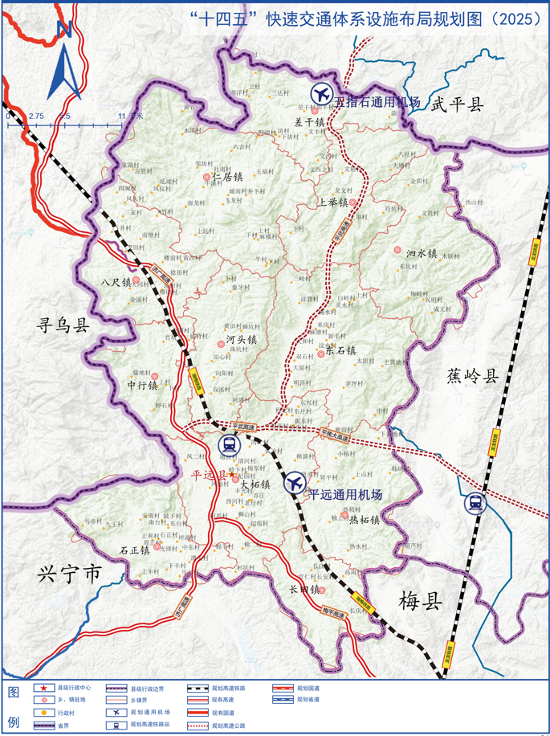
图5-1 “十四五”平远县快速交通体系设施布局规划

5.1铁路规划布局

5.1.1瑞金至梅州铁路
瑞金至梅州铁路（以下简称“瑞梅铁路”）是国家《中长期铁路网规划》普速铁路网。该项目的建设，对完善赣粤地区铁路网络体系和加强珠三角、粤东地区与中部地区间的交通联结，实施精准扶贫、推动区域协调发展、促进革命老区经济快速发展具有十分重要的作用。该铁路是按国家一级，单线160公里／小时标准设计的客货共线电气化铁路，线路从赣龙扩能改造工程瑞金站引出，途经赣南革命老区的瑞金市、会昌县、安远县、寻乌县和广东梅州市的平远县、梅县区、梅江区等7个县（区），引入既有漳龙铁路梅州站。全线长约243.9公里，总投资约167.9亿元，其中平远县境内正线长度47.3km，投资约33亿元。“十四五”时期，该铁路建成之后，平远县将告别“县内无铁路”的岁月。同时，瑞梅铁路的建成所带来的客运量及货运量将大力促进平远县的经济发展，提高平远人民的生活水平。

5.1.2赣州至梅州高铁
规划赣梅高铁全长180.869公里，由赣深客专信丰西站引出，经江西省信丰、安远、寻乌，广东省平远后，接梅州西站，其中广东境内约75公里。按双线，速度目标值250km/h以上客运专线标准建设。本线与梅汕客专形成广东潮汕和梅州地区北上最便捷最重要的战略交通要道，经赣州西站后可形成北上的京赣汕高铁通道。规划建设赣梅高铁，使梅州东联海西区、西联珠三角、南联潮汕揭、北联江西内陆腹地，为梅州更好地落实原中央苏区振兴规划、打造闽粤赣区域性交通枢纽、突破发展瓶颈制约、构建闽粤赣区域中心城市夯实基础。

5.2高速公路规划布局
图5-2 “十四五”平远县段高速公路网布局规划

5.2.1平武高速
平远县“十四五”期末，高速公路如表5-4所示。
表5-4 平远县“十四五”高速公路规划表
序号 | 项目名称 | 建设单位 | 类型 | 里程  （公里） | 计划时间
1 | 平（远）武（平）  高速公路  平远段（含平远出口迁移枢纽工程） | 县交通运输局 | 新建 | 42.189 | 2023—2026
2 | 平（远）蕉（岭）大（埔）高速公路平远段 | 县交通运输局 | 新建 | 14 | 2025—2029
规划的平（远）武（平）高速公路起点位于差干镇湍溪村（闽粤界），对接福建省规划建设的浦城至武平高速公路，途经差干镇、上举镇、东石镇，终点位于大柘镇伯公坳，与已建成通车的G35济广高速公路相接。设计时速100km/h，双向四车道，全长42.2公里，总投资约63.3亿元。全线规划设置差干互通、上举互通、东石互通、平远北互通、径门口复合式枢纽互通等5处互通立交。该高速已列入《国家公路网规划》《广东省高速公路网规划（2020—2035年）》《广东省综合交通运输体系“十四五”发展规划》出省通道项目。

5.2.2平蕉大高速
平（远）蕉（岭）大（埔）高速公路规划起于平武高速公路东石镇明洋段，途经热柘镇、蕉岭县华侨农场、梅县区松口镇、雁洋镇，终于大埔县大麻镇，与在建的大埔至潮州高速（含大埔至漳州支线）相连，全长约76公里，其中平远段14公里，投资概算为23.8亿元。建成后可将大埔县三河坝战役纪念园和平远县红军纪念园串连起来，放大红色旅游资源效应，将平远五指石、蕉岭长潭、大埔西岩山等旅游景区串珠成链，推动乡村振兴发展，为梅州增加一条对接海西区的出海快速大通道。

5.3航空发展规划布局

5.3.1规划建设平远通用机场
《广东省通用机场布局规划（2020—2035年）》指出，将结合功能布局需求，构建以珠三角地区为核心，覆盖粤东西北地区的通用机场布局。到2025年，全省通用机场体系基本形成，通用机场布点达到32个；到2035年，全省通用机场体系进一步完善，通用机场布点达到57个。平远通用机场规划在2026—2035年。
根据通用机场选址原则和要求，规划设置2个通用机场：平远县通用机场、平远县五指石通用机场，分别位于平远县的南部、北部区域，可覆盖和辐射全县大部分地区。

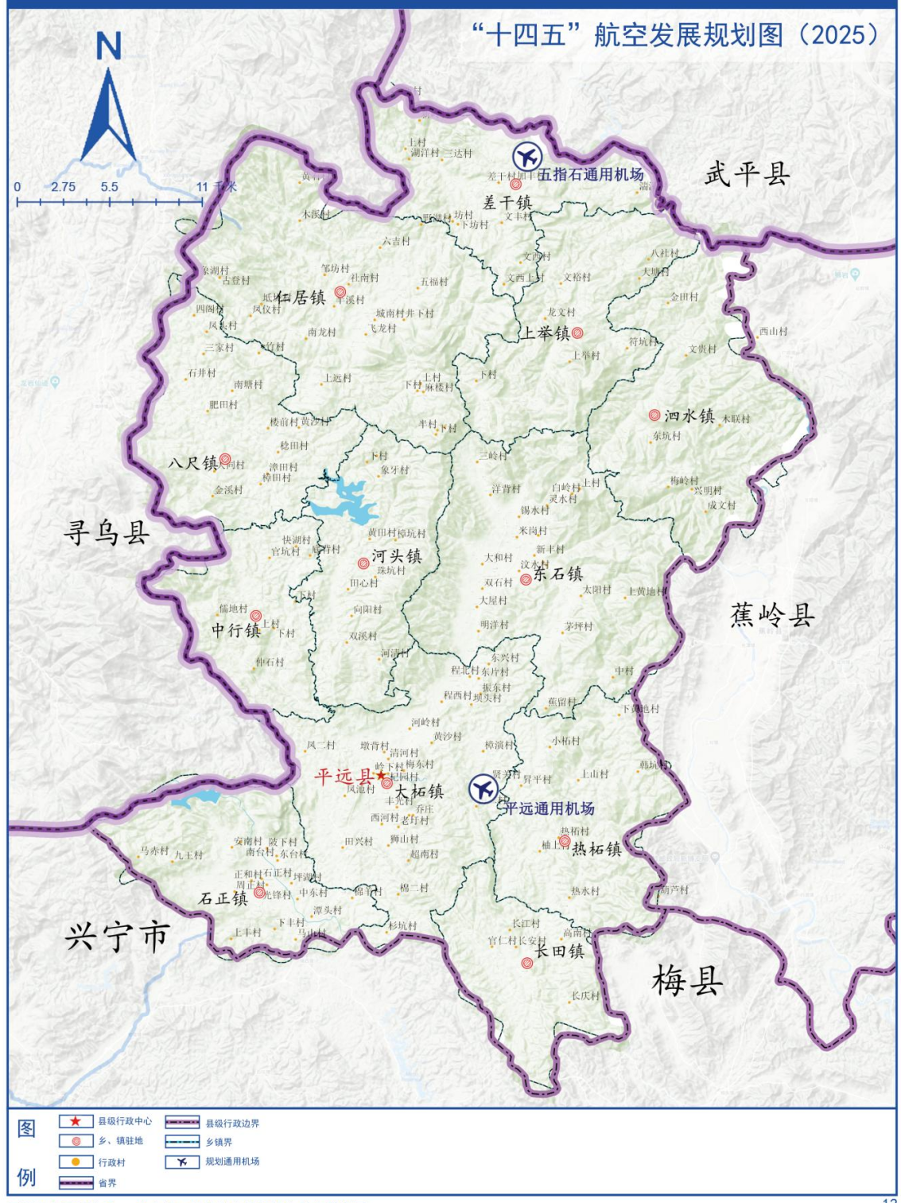
图5-3 “十四五”平远县通用机场布局规划
平远县通用机场定位为一类通用机场，规划选址于大柘镇（县城）东南部，具备服务10～29座航空器经营性载人飞行业务的能力，最高月起降架次可达到3000以上。跑道和飞行区应符合MH5001规范。
平远县五指石通用机场定位为二类通用机场，规划选址于差干镇五指石风景区南部，具备服务5～9座航空器经营性载人飞行业务的能力，最高月起降量在600～3000架次之间。跑道和飞行区应符合MH5001规范。
本规划提出的2个通用机场的用地选址、机场用地范围（含跑道用地）和空域控制要求，将在通用机场的前期研究和设计等阶段，根据国家有关标准和规定的要求进一步研究明确。县自然资源、住房城乡建设、生态环境、林业等部门在有关行业规划中预留2个通用机场的用地范围，为项目的实施预留实施条件。

5.3.2加快建设平远候机楼
平远县城区到梅县机场距离约55公里，车程约50分钟，到揭阳潮汕机场距离约160公里，车程约2小时，随着平远县经济社会快速发展，尤其是旅游业的蓬勃发展，以及人民群众生活水平的提高，平远县选择高端出行的人员呈现快速增长的态势，有必要尽快开通城市候机楼业务。
根据平远县交通和区位现状情况，平远候机楼应选择设置在交通便捷、空间充足、外观现代的公共建筑内，一般与高级酒店、车站等联合设置。规划平远候机楼选址在平远汽车站（新站）或平远迎宾馆（备选），城市候机楼应具备机票预定购买、领取登机牌、异地值机、航班信息咨询、空港快线始发终到等功能，为旅客节约去往机场的时间和交通费用。

5.4客货运枢纽规划布局
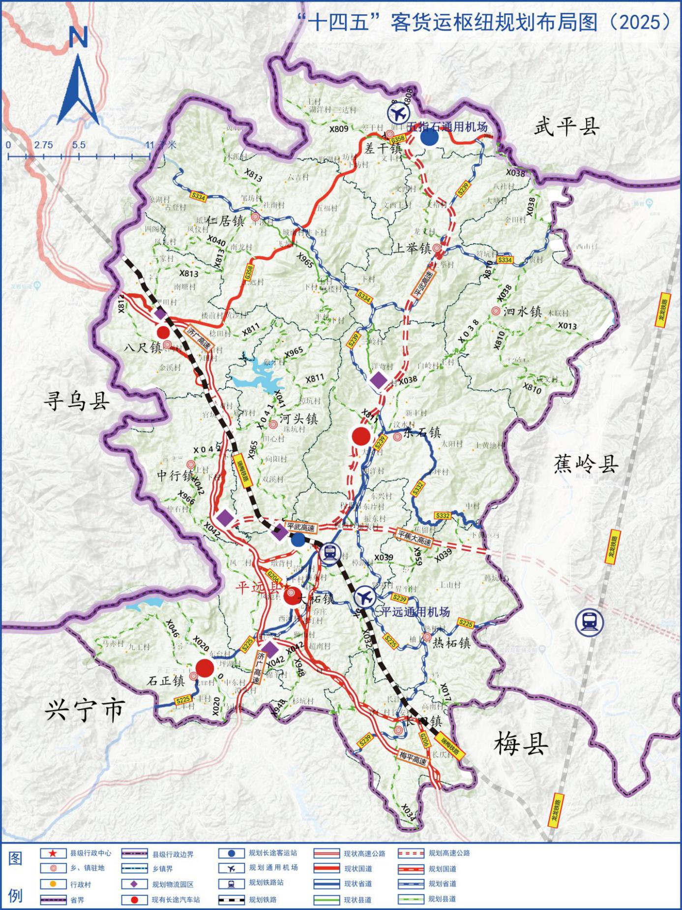
图5-4 “十四五”平远县客货运枢纽规划布局图

5.4.1客运枢纽和站场布局
结合平远县城镇体系规划、城乡总体规划、人口分布和现状交通情况，规划在全县设置客运枢纽和站场4处，其中区域客运枢纽2处（平远火车站综合客运枢纽、平远汽车站），小型客运站2处（仁居客运站、石正客运站）。其他镇应保证每个镇至少设一个简易站或招呼站（配客点），总体方案如表5-5所示。
区域客运枢纽位于县城中心城区，主要提供大运量、长距离的省际、区域（城市群）间的交通出行以及乘客中转换乘服务，主要包括高快速铁路客运站、重要公路客运站等。小型客运站主要服务于县内各城镇之间的沟通联系，为县域群众提供中短途的客运服务。
表5-5 平远县客运枢纽站场布局方案
序号 | 名称 | 主要服务对象  （方式） | 规划技术  等级 | 面积  （m²） | 位置
1 | 平远综合客运  枢纽 | 瑞梅铁路、公路客运、公共汽车 | 综合客运枢纽 | 270000 | 大柘镇
2 | 平远汽车站 | 公路客运、公共汽车 | 二级  （已建） | 28000 | 大柘镇
3 | 仁居客运站 | 公路客运 | 五级 | 1500 | 仁居镇
4 | 石正客运站 | 公路客运 | 四级 | 5000 | 石正镇
（1）提升综合运输服务水平
以满足运输需求为导向，以提升服务水平为目标，充分发挥运输市场参与主体的积极性、主动性和创造性，不断提升综合运输服务水平，让人民群众在交通运输发展中有更多获得感。科学安排火车站、汽车站的公交接驳运力，优化运营时间和发车班次，畅通旅客出行“最先和最后一公里”；鼓励发展公铁等长途旅客联程联运，积极探索行李联程托运服务；加快培育承担综合运输业务的市场主体，支持运输企业通过多种形式联盟发展，推动实现客货运输“一票到底”。
鼓励运输企业积极创新服务理念和手段，适应客运多样化和货运社会化需要。鼓励开展定制班车包车、专线专车等客运服务试点，提供多样化约车服务，支持客运企业发展O2O（线上虚拟+线下实体）运输等新型服务模式。
（2）提高农村运输服务水平
加快完善农村客运服务，有序提升农村客运站（亭）等级，采取灵活多样的客运组织形式及安全适用的车型，巩固提升建制村100%通客车成果；有条件的地区可对城市周边农村客运班线实施公交化改造，试点发展镇村公交。统筹利用农村客运资源，增加农村客运站物流和邮政服务功能。
5.4.2货运枢纽（物流园区）布局
（1）货运枢纽主要承担地区货运的集散服务，提供物品运输、配送、仓储、流通加工等货运物流服务，选址一般应依托干线公路和铁路货运站。综合性物流园一般依托商贸中心、产业基地或重点工业园，为商贸企业、生产制造企业提供物流服务。根据平远县产业布局和综合交通网络规划，平远县货运枢纽（物流园区）规划为“三主两辅”布局，如表5-6所示。

表5-6 平远县货运枢纽（物流园区）布局表
编号 | 名称 | 规模  （亩） | 位置 | 功能定位 | 主导运输方式
1 | 瑞梅铁路平远货运站 | 400 | 大柘镇  黄沙塘 | 铁路货运站、铁路货运站配套物流园、多式联运物流园、通用集散中心、城市配送中心。 | 铁路
2 | 平远综合  物流园 | 200 | 大柘镇  工业园 | 综合性物流园区、工业园配套物流中心、通用集散中心。 | 公路
3 | 长田物流园 | 100 | 长田镇 | 综合性物流园区、工业园配套物流中心、通用集散中心。 | 公路
4 | 八尺物流园 | 100 | 八尺镇 | 通用集散中心、冷链物流园、农产品物流园。 | 公路
（2）提升货运效率和服务水平
依托瑞梅铁路，开展多式联运示范工程试点，推进多式联运设施建设，完善多式联运枢纽和站场设施。深入推广甩挂运输，促进“互联网+”与甩挂运输的深度融合，将甩挂运输作为货运物流业转型升级新引擎，建设以甩挂运输、多式联运为核心的互联互通、高效衔接的货运物流服务网络。
优化客运班车小件快运系统，有序推进公路客运班车代运快件试点和快件甩挂运输方式。规范货运和配送车辆，保障配送车辆便利通行，建设城市共同配送体系。鼓励快递龙头企业整合社会配送运力资源，发展以互联网为平台、以新能源汽车为载体的新型城市配送新业态。

5.5国省干线发展规划布局
平远县国省干线公路277.52公里，其中国道2条89.06公里，省道4条188.46公里。具体布局分布如表5-7所示、布局如图5-5所示。
表5-7 平远县国省干线公路布局方案表
序号 | 路线编号 | 路线名称 | 行政  等级 | 里程  （公里） | 桩号 | 备注
1 | G206 | 威海—汕头 | 国道 | 51.6 | K2144+865~K2196+465
2 | G358 | 石狮—水口 | 国道 | 37.46 | K470+547~K508+007
3 | S225 | 雁洋—水口 | 省道 | 39.02 | K43+250~K82+271
4 | S332 | 长治—平远 | 省道 | 33.85 | K119+392~K153+242
5 | S334 | 松源—仁居 | 省道 | 47.52 | K74+876~K122+392
6 | S239 | 湍溪—金和 | 省道 | 68.07 | K0+000~K68+072

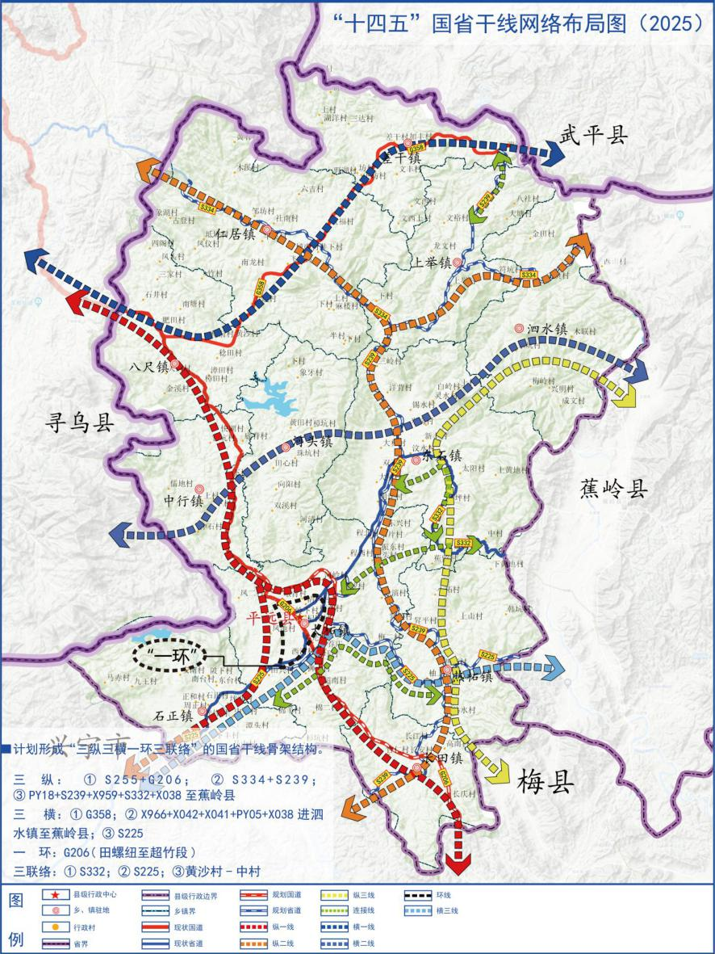
图5-5 “十四五”平远县国省干线网络布局图

5.6农村公路发展规划布局
按照“建好、管好、护好、运营好”的要求，全面推进平远县“四好农村路”规划建设，实现县域农村公路由“线”到“网”、由“窄”变“宽”、由“通”向“好”协调发展，着力改造县道、优化乡道、提升村道、建设品质路，形成“等级更适当、标准更合理、结构更优化、干支更匹配”的农村公路网络，消除制约农村发展的交通瓶颈，助推乡村振兴发展。
力争至2025年，争创“四好农村路”省级和国家级示范县，实现镇通行政村公路通“双车道”，100人以上自然村通硬底化道路。平远县“四好农村路”主要由县道（县内干线）和乡村公路组成。
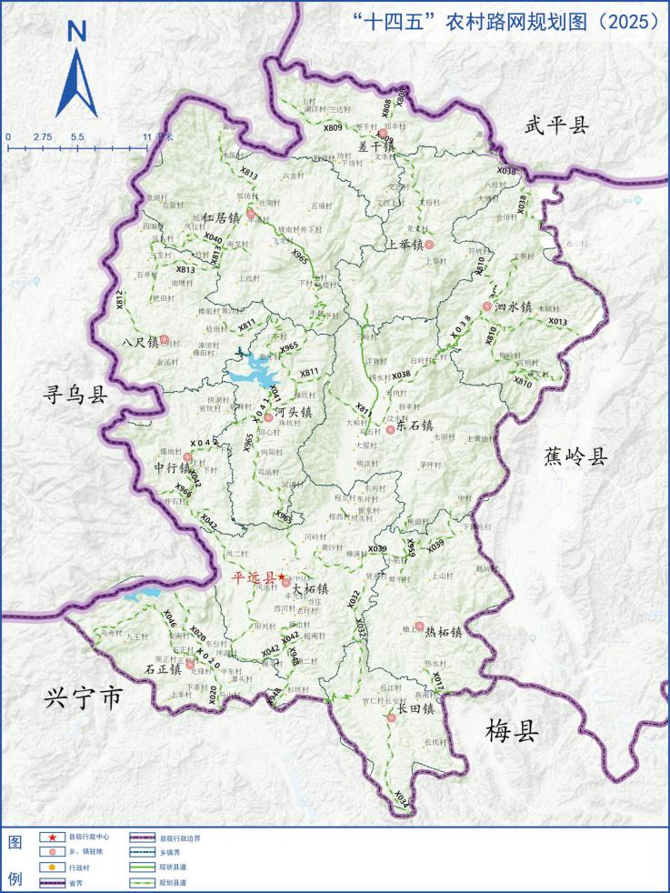
图5-6 “十四五”平远县农村路网规划图

5.6.1县道网规划
根据《梅州市人民政府关于同意平远县县道网规划调整方案的批复》（梅市府函〔2021〕316号），规划调整方案批复在保留既有县道8条73.838公里的基础上，新升级县道21条（含既有县道8条延长线），新增里程273.596公里。
表5-8 平远县县道网规划
序号 | 路线名称 | 里程（公里）
一、县道网里程347.434km
1 | X808上坊至塔子里 | 5.662
2 | X809湖洋至双门石 | 26.38
3 | X039大柘至中村 | 15.947
4 | X042中行至超南 | 32.493
5 | X040赤肥线 | 15.436
6 | X041快黄线 | 6.764
7 | X017热水至城北 | 3.713
8 | X038汶水至湍溪 | 38.041
9 | X811东石至八尺 | 25.108
10 | X812八尺至排下 | 6.9
11 | X810符坑至枧头 | 21.822
12 | X948大柘至罗浮 | 10.647
13 | X966吾均线 | 7.187
14 | X020梅西至富石 | 14.199
15 | X034长田至石角 | 10.961
16 | X959大蕉线 | 7.443
17 | X032贤关至永福 | 14.102
18 | X813八尺至黄石 | 15.953
19 | X013大神坝至大新 | 9.806
20 | X965天褒楼至麻楼 | 37.185
21 | X046黄槐至马赤 | 21.975
二、既有县道里程73.838km
1 | X020 | 4.855（升级后14.199）
2 | X038 | 14.319（升级后38.041）
3 | X040 | 15.436（不变）
4 | X041 | 6.764（不变）
5 | X042 | 7.1（升级后32.473）
6 | X959 | 7.443（不变）
7 | X965 | 10.734（升级后37.185）
8 | X966 | 7.187（不变）

5.6.2乡村道规划
根据《梅州市平远县乡村振兴农村公路发展规划（2018—2022年）》，规划新增了22条重点乡道，总里程约200公里。同时，考虑到平远县农村公路建设工作的稳步推进，本规划经分析预测，到规划期末，平远县内乡道的规划里程约达到1200公里（含重点乡道），村道的规划里程约达到960公里。

5.6.3旅游公路规划
注重跨区域衔接与沟通，主动对接省南岭生态旅游公路规划，推进“一环一纵三联络”的旅游公路结构规划项目，加快构建成环成网的旅游大通道。充分挖掘平远旅游地域特色，推进“公路+旅游”融合发展，加快旅游公路配套设施建设，打造舒适、便捷、特色的慢游公路网络。“一环一纵三联络”旅游公路结构如图5-7所示。
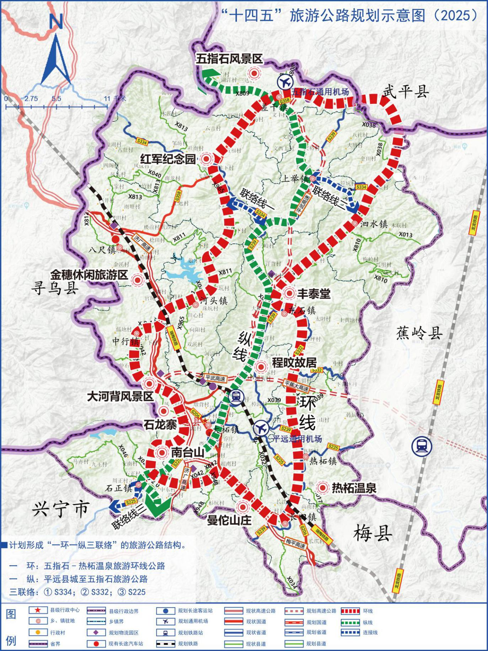
图5-7 平远县“十四五”旅游公路规划图
表5-9 “一环一纵三联络”旅游公路骨架表
结构 | 线路骨架
一环 | 五指石—热柘温泉旅游环线公路
一纵 | 平远县城至五指石旅游公路
三联络 | S334、S332、S225

5.7城乡公交线网发展规划
针对平远县现有城乡公交线网，规划到“十四五”末期，新建线路10条以上，不断满足人民群众出行需求，切实提升广大人民群众的幸福感和获得感。具体线路如表5-10所示。
表5-10 平远县“十四五”公交线路规划
线路 | 起点 | 终点 | 途经 | 备注
7号线（往返） | 汽车总站 | 湍溪 | 县妇保院→县民政局→官田广场→邮政平远分公司→老车站→县交通运输局→新岭路→县税务局→平城花园→鑫宝汽车→通达油站→南药公司→田螺纽→新茶亭→吾良畲→良畲→盐布潭→下村→大士宫→中行镇→快湖→底背村→金穗山庄→樟田→原八尺收费站→八尺代售票点→八尺车站→楼前→黄沙→上远→飞龙→仁居→井下→五福→文丰→差干→加丰→竹岭 | 全程68公里，常规能源车1辆
8号线（往返） | 汽车总站 | 下礤村 | 县妇保院→县民政局→官田广场→邮政平远分公司→老车站→县林业局→大柘镇人民政府→电力公司→宜华木业→氮肥厂→河陂水→程西→支路口→程北→程坑里→车子岗→大屋→双石→东石站→黄机塘→锡水→洋背→畲脑→相思谷→麻楼→仁居→邹坊→六吉→木溪 | 全程45公里，常规能源车1台
9号线（往返） | 汽车总站 | 湍溪 | 县妇保院→县民政局→官田广场→邮政平远分公司→老车站→县林业局→大柘镇人民政府→电力公司→宜华木业→原氮肥厂→河陂水→程西→支路口→程北→程坑里→车子岗→大屋→双石→东石站→黄机塘→锡水→洋背→畲脑→相思谷→小畲→上举→双门石下→八沙→咸水 | 全程49公里，常规能源车2台
10号线（往返） | 汽车总站 | 文裕村 | 县妇保院→县民政局→官田广场→邮政平远分公司→老车站→县林业局→大柘镇人民政府→电力公司→宜华木业→原氮肥厂→河陂水→程西→支路口→程北→程坑里→车子岗→大屋→双石→东石站→黄机塘→锡水→洋背→畲脑→小畲→上举→双门石下→龙文 | 全程46公里，常规能源车1台
11号线（往返） | 汽车总站 | 符坑 | 县妇保院→县民政局→官田广场→邮政平远分公司→老车站→县林业局→大柘镇人民政府→电力公司→宜华木业→原氮肥厂→河陂水→程西→支路口→程北→程坑里→车子岗→大屋→双石→东石站→灵水→白岭→上寨→泗水→石角→文贵→普滩村→金田 | 全程51公里，常规能源车1台
12号线（往返） | 汽车总站 | 成文村 | 县妇保院→县民政局→官田广场→邮政平远分公司→老车站→县林业局→大柘镇人民政府→电力公司→宜华木业→原氮肥厂→河陂水→程西→支路口→程北→程坑里→车子岗→大屋→双石→东石站→灵水→白岭→上寨→泗水→大畲→梅畲→兴明 | 全48公里，常规能源车1台
13号线（往返） | 汽车总站 | 大新 | 县妇保院→县民政局→官田广场→邮政平远分公司→老车站→县林业局→大柘镇人民政府→电力公司→宜华木业→原氮肥厂→河陂水→程西→支路口→程北→程坑里→车子岗→大屋→双石→东石站→灵水→白岭→上寨→泗水→大畲→木联 | 全程47公里，常规能源车1台
14号线（往返） | 汽车总站 | 韩坑村 | 县妇保院→县民政局→官田广场→邮政平远分公司→老车站→县林业局→大柘镇人民政府→电力公司→宜华木业→原氮肥厂→河陂水→程西→支路口→程北→程坑里→车子岗→大屋→双石→东石站→麻园→扁坑→零公里→茅坪→岗上→蕉心坑→蕉留→中村→下黄地 | 全程50公里，常规能源车1台
15号线（往返） | 汽车总站 | 韩坑村 | 超竹→超南→长田→长安→热水→热柘→黄竹峰→上山 | 全程33公里，常规能源车1台
16号线（往返） | 汽车总站 | 汽车总站（对开） | 县妇保院→县民政局→官田花园→邮政平远分公司→老车站→县林业局→大柘镇人民政府→电力公司—宜华木业→原氮肥厂→河陂水→支路口→坝头→漳演→贤关→升平→小柘→热柘→柚上→凤朝坑→梅东→建设路→老车站→邮政平远分公司→官田花园→民政局→县妇保院 | 全程30公里，新能源车2台
17号线（往返） | 汽车总站 | 仲石 | 县妇保院→县民政局→官田花园→邮政平远分公司→老车站→县林业局→大柘镇人民政府→县交通运输局→平岗路→榕树岗→公路站→通达油站→南药公司→田螺纽→伯公坳→吾良畲 | 全程15公里，常规能源车1台
18号线（往返） | 汽车总站 | 黄畲村 | 县妇保院→县民政局→官田广场→邮政平远分公司→老车站→县交通运输局→新岭路→县税务局→平城花园→鑫宝汽车→通达油站→南药公司→田螺纽→新茶亭→吾良畲→良畲→盐布潭→下村→大士宫→中行镇→快湖→底背村→金穗山庄→樟田→原八尺收费站→八尺代售票点→八尺车站→肥田→石丰→南塘→个竹→凤头→凤仪 | 全程40公里，常规能源车1台
19号线（往返） | 石正站 | 安仁村 | 冬青实验中学→安南 | 全程5公里，常规能源车1台
20号线（往返） | 石正站 | 马山村 | 中东→潭头 | 全程3公里，新能源车1台
21号线（往返） | 石正站 | 上丰村 | 先锋 | 全程2.5公里，新能源车1台

5.8安全发展规划

5.8.1总体思路
党的十九大报告提出“树立安全发展理念，弘扬生命至上、安全第一的思想，健全公共安全体系，完善安全生产责任制，坚决遏制重特大安全事故，提升防灾减灾救灾能力”，并明确提出加强大数据、新技术的应用。按照建设交通强国的总体部署，坚持以人民为中心的发展思想，树牢安全发展理念，弘扬生命至上、安全第一的思想，坚守红线底线，有效管控重大风险，强力治理重大隐患，着力提升本质安全水平，完善安全生产体系，力争解决或缓解当前影响和制约道路交通安全的基础性、源头性、根本性问题。

5.8.2工作目标

到2025年，安全基础设施、规章制度建设、责任体系建设更加完善，防范化解重大风险能力、安全科技实力、安全文化水平、应急处置效能持续提升，有效遏制生产安全事故的发生。

5.8.3主要任务
一是加强基础设施建设，推动实现本质安全。包括加强工程建设施工安全监管、加强道路运输运营环境整治、加强基础设施安全防护投入、强化交通基础设施运营养护、加强水上交通安全水平提升、强化职责内铁路运营安全等任务。二是加强责任体系建设，强化各方责任落实。包括压实企业安全生产主体责任、健全企业安全生产责任追究机制、健全安全生产监管责任体系、健全安全生产监管责任追究机制等任务。三是加强双控机制建设，提高事故防控能力。包括健全风险预防控制机制、建立安全生产形势分析研判机制、健全隐患排查治理机制、健全事故调查整改机制等任务。四是加强安全科技建设，推进科技兴安战略。包括建立安全科技创新机制、加强安全科技成果推广、加快提升信息化管理水平等任务。五是加强安全文化建设，营造安全良好氛围。包括加强行业安全宣传、加强行业安全文化建设、加强从业人员安全教育培训等任务。六是加强应急能力建设，增强应急救援效能。包括完善应急管理机制、健全应急预案体系、加强应急设施建设、加强应急信息化应用、加强应急队伍建设等任务。

5.9可持续发展规划

5.9.1智慧交通建设
加强智慧交通顶层设计，探索建设“智慧”交通大脑工程，推进平远县综合交通指挥中心建设，整合共享数据资源，接入公路交通、道路运输、铁路运输、邮政信息、综合管理和其他行业管理等政府信息资源，推动交通运输管理一体化、便捷化、智能化、移动化，进一步提升交通运输行业治理能力与服务水平。
优化完善非现场执法监控系统，积极探索“大数据+综合执法”，合理布局、规范建设治理超限超载非现场执法监测点，运用治超非现场执法监测大数据高效打击非法营运等行为。“十四五”时期，规划建设治理超限超载非现场执法监测点6个，如表5-11所示；具体位置如图5-7所示。
表5-11 平远县十四五治理超限超载非现场执法监测点
编号 | 名称
1 | G358差干非现场执法监测点
2 | G206八尺非现场执法监测点
3 | S332大柘非现场执法监测点
4 | S225热柘非现场执法监测点
5 | G206长田非现场执法监测点
6 | S225石正非现场执法监测点
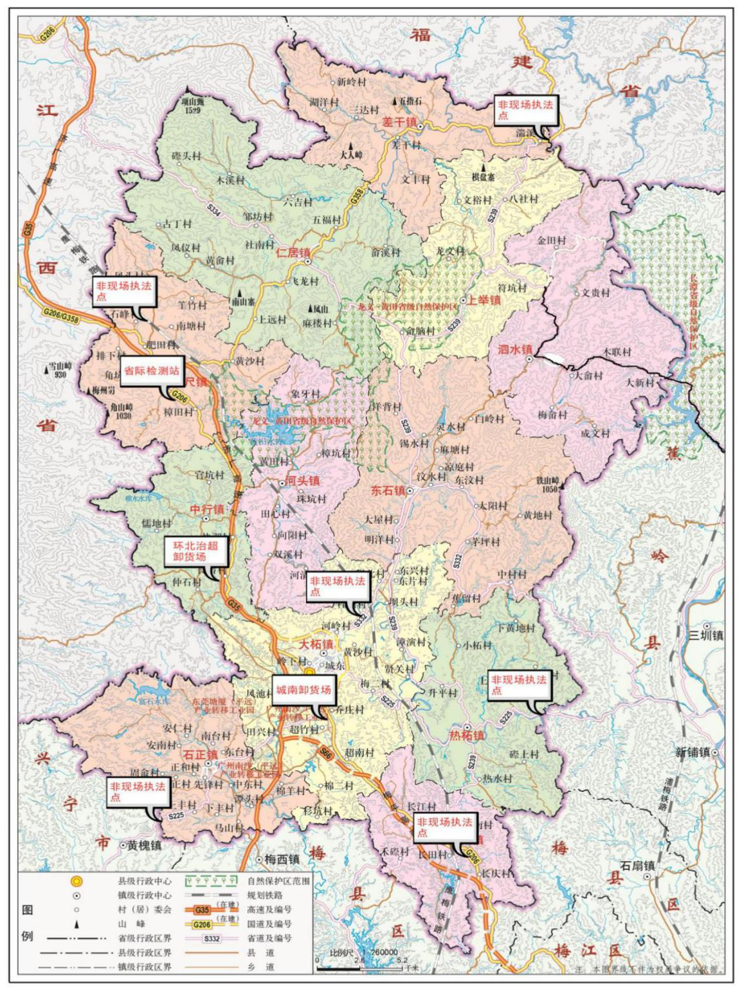
图5-7 “十四五”平远县综合交通非现场执法布点图

5.9.2绿色交通建设
持续开展交通运输结构优化。坚持公交引导发展，有效提升城市公交机动化出行比例，持续推动发展旅客联程联运和货物运输结构调整，促进集约高效低碳客货运输方式发展。加强新能源配套设施建设。电动汽车充电设施覆盖具备条件的公交首末站、三级以上客运站，公交站场和充电设施要同步规划、同步建设。推动纯电动化车辆延伸到出租汽车、城市配送、城乡物流、营运货车等。
建设绿色示范工程。加强施工过程中的植被与表土资源保护和利用，推广取弃土与改地、造地、复垦等综合措施，做好临时用地的生态恢复。严格施工环境保护，严控施工污染，优先采用低碳、环保、节能的新材料、新技术。

5.9.3推进公路体制机制改革
全面推行“路长制”，建立“总路长+分级路长”路长体系，压实各级政府责任，加快推进公路治理体系和治理能力现代化，加快构建以辖区政府主导，交通运输部门牵头，相关职能部门协同配合的工作机制，着力解决公路“脏、乱、差、堵”等群众反映强烈的突出问题，创建“畅、安、舒、美”的公路环境。
深化农村公路养护体制改革，健全“县镇为主、行业指导、部门协作、社会参与”的农村公路养护工作机制，建立事权与责任相适应的农村公路养护体制，建立以公共财政为主的农村公路养护资金保障机制。落实小修保养常态化、中修大修专业化、安全隐患排查治理制度化，实现农村公路养护全覆盖。推进农村公路养护市场化改革，支持采用政府采购等方式开展农村公路养护，实行管养分离。提高农村公路养护机械化、专业化、规范化水平，加快建立专业的农村公路养护队伍。

六、重点任务

6.1构建“三纵一横”高快速交通运输通道
纵向通道一：济广高速+平武高速+G358
在县内原有济广高速路段的基础上，全力推进平（远）武（平）高速立项建设。推动济广高速、平武高速、G358之间的交叉互联、融会贯通，进而形成贯穿全县的第一条纵向通道。
平武高速起点位于差干镇湍溪村（闽粤界），对接福建省规划建设的浦城至武平高速公路，途经差干镇、上举镇、东石镇，终点位于大柘镇伯公坳，与已建成通车的G35济广高速公路相接。设计时速100km/h，双向四车道，全长42.2公里，总投资约63.3亿元。“纵向一”通道的重点建设项目如表6-1所示。
表6-1 “纵向一”重点建设项目表
序号 | 项目名称 | 建设  阶段 | 建设内容及规模 | 起止年限 | 总投资（万元）
1 | 济南至广州高速公路（平远段） | 已通车 | 平远段全长39.6公里，采用双向四车道高速公路标准，设计速度100公里/小时。 | 2015年12月建成通车
2 | G358（湍溪至八尺段改线工程） | 改造 | 35.98公里，采用二级公路技术标准，路基宽度12米，设计速度60公里/小时，沥青混凝土路面。 | 2019—2021 | 46000
3 | 平远至武平  高速公路 | 新开工 | 全长42.2公里，拟采用双向四车道高速公路标准，设计速度100公里/小时。 | 2023—2026 | 632500
纵向通道二：梅平高速+G206
梅平高速是连接梅州城区和平远之间的快速交通运输通道，结合县内国道G206，将梅平高速和G206归类为纵向通道二，该通道与纵向通道一相互搭接，使平远县公路网更加“四通八达”。并根据县城布局，进一步优化梅平高速出入口，规划建设梅平高速超南出口。“纵向二”通道的重点建设项目如表6-2所示：
表6-2 “纵向二”重点建设项目表
序号 | 项目名称 | 建设阶段 | 建设内容及规模 | 起止年限 | 总投资（万元）
1 | 梅（州）平（远）  高速超南出口 | 新开工 | 新建互通出口。 | 2024—2027 | 28000
2 | 国道G206线平远县田螺纽至超竹段 | 续建 | 一级公路新建，全长13.77公里，路基宽25.5米，沥青砼路面。 | 2019—2021 | 60224
3 | 国道G206线平远县牛埃石至大柘段  改建工程 | 立项 | 一级公路新改建，全长24.7公里，路基宽25.5米，沥青砼路面。 | 2026—2029 | 85863
4 | 国道G206线平远县超竹至梅平径段  改建工程 | 新开工 | 一级公路新改建，全长14.6公里，路基宽25.5米，沥青砼路面。 | 2025—2027 | 50753
纵向通道三：瑞梅铁路
全力推进瑞（金）梅（州）铁路建设。该铁路将成为平远县内的第一条铁路线，在平远县未来的经济发展中添上浓墨重彩的一笔，故在“十四五”规划中，平远县应将瑞梅铁路的建设作为最重要的建设任务，把其划分为平远县内第三条纵向运输通道，与纵一纵二以及横向通道相互联系、相互依存，构成平远县内的交通运输圈以及与县外互通的交通运输通道网络，为平远县的经济发展带来更多的投资与动力。“纵向三”通道——瑞梅铁路的重点建设项目如表6-3所示：
表6-3 “纵向三”重点建设项目表
序号 | 项目名称 | 建设阶段 | 建设内容及规模 | 起止年限 | 总投资（万元）
1 | 瑞梅铁路（平远段） | 新开工 | 平远县段47.3公里，拟单线160公里客货共线。 | 2022—2025 | 330000
横向通道：平蕉大高速+S332
全力推进平（远）蕉（岭）大（埔）高速开展前期工作。横向通道的重点建设目标如表6-4所示。
表6-4 “横向一”重点建设项目表
序号 | 项目名称 | 建设阶段 | 建设内容及规模 | 起止年限 | 总投资（万元）
1 | 平蕉大高速公路（平远段） | 新开工 | 平远段全长约14公里，拟采用双向四车道高速公路标准，设计速度100公里/小时。 | 2025—2029 | 238000
平（远）蕉（岭）大（埔）高速公路项目已列入《广东省高速公路网规划（2020—2035年）》远景规划建设项目，目前已完成线路初步方案。“十四五”时期，积极争取省、市相关部门支持，尽快开展项目前期工作，力争2025年之前动工建设。

6.2高速公路建设与预期

6.2.1高速公路规划
表6-5 “十四五”时期平远县高速公路一览表
高速名称 | 里程（km） | 沿线互通 | 通车时间 | 备注 | “十四五”投资额（万元）
平武高速 | 45.63 | 差干、上举、东石、大柘 | 2026年 | 规划 | 632500
梅平高速 | 17.5 | 长田 | 2019年8月 | 现有 | -
济广高速 | 40.22 | 五指石、河头、平远、石正 | 2015年12月 | 现有 | -
平蕉大高速 | 12.67 | 东石 | 2029年 | 规划 | 238000

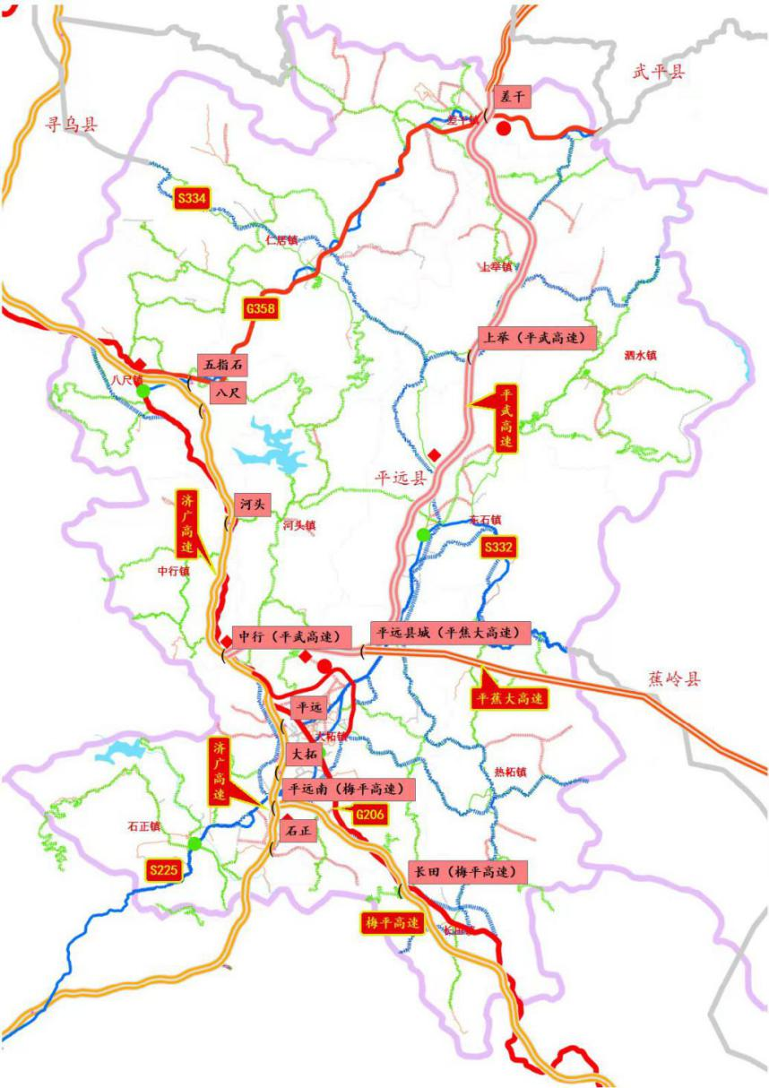
图6-1 平远县“十四五”高速公路互通布局图

6.2.2规划预期效果
“十四五”期末，平远县将形成“四条高速、三纵一横、十字互通”的高速路网格局，在各镇之间设立多个互通出口，可实现县内各镇10分钟内便捷上下高速公路，加强各镇区域间的联系，加强区域沟通、资源调配、促进县域经济发展、实现共同富裕。
表6-6 “十四五”平远县各镇高速公路互通设施一览表
镇名 | 互通名称 | 性质 | 投资额（万元）
长田镇 | 梅平高速长田出口 | 现有 | 8746
中行镇 | 济广高速河头出口 | 现有 | 6851
石正镇 | 济广高速石正出口 | 现有 | 9423
八尺镇 | 济广高速五指石出口 | 现有 | 8654
上举镇 | 平武高速上举出口 | 规划 | 15234
差干镇 | 平武高速差干出口 | 规划 | 15063
东石镇 | 平武高速东石出口 | 规划 | 20000
中行镇 | 济广高速和平武高速复合式枢纽出口 | 规划 | 60420
大柘镇 | 梅平高速超南出口、平武高速平远北出口 | 规划 | 40000
大柘镇 | 济广高速平远出口 | 现有 | 60420
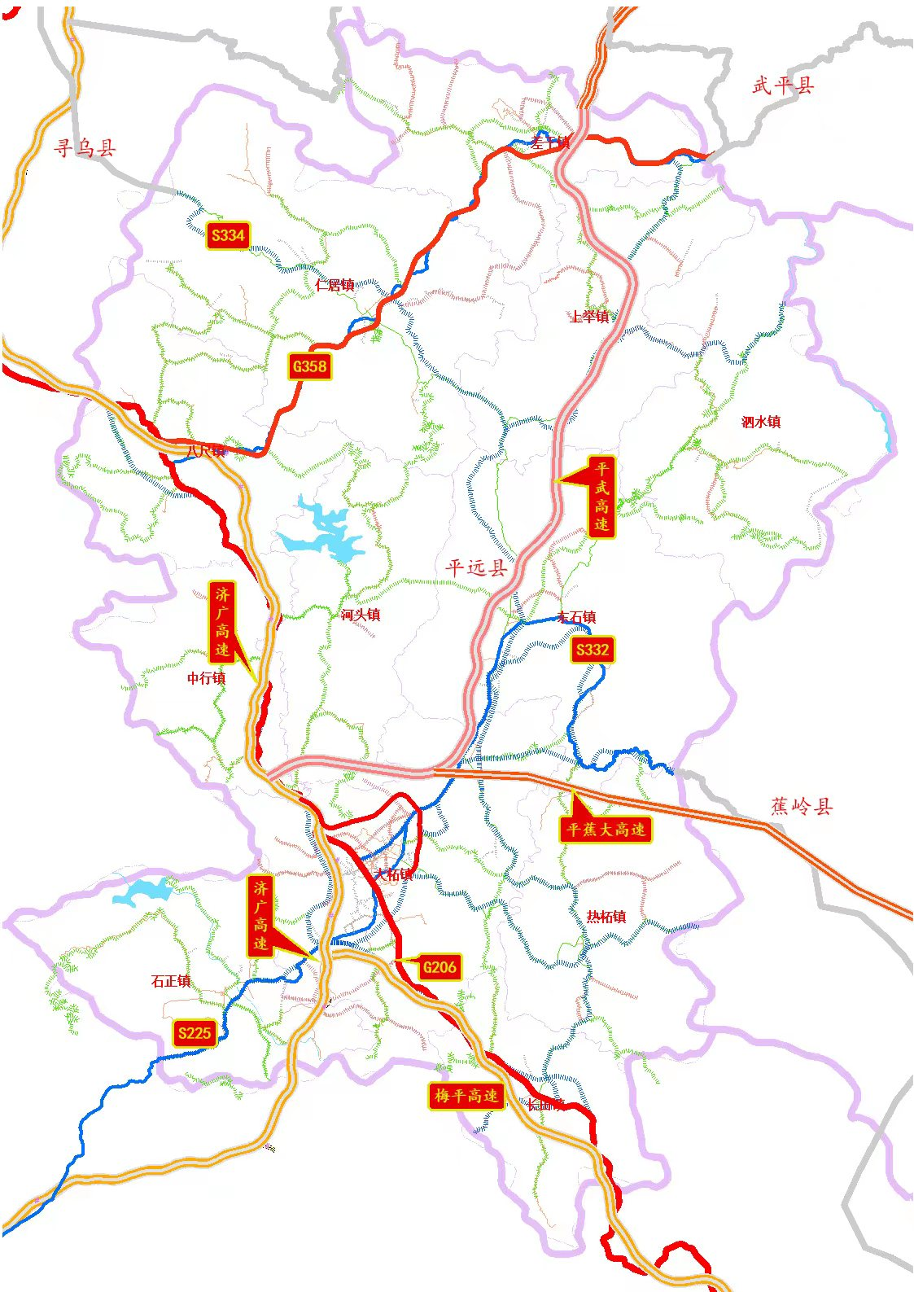
图6-2区域高速公路网布局图

6.3打造“三纵三横一环”国省干线骨架
全面推进县内国省干线升级与连通，根据平远县普通国省道和县道网规划布局，以及各干线公路的走向和承担的交通功能，规划将平远县干线公路总体布局方案确定为“三纵三横一环”骨架结构，总里程约522公里，总投资378775万元。
（一）“三纵”：
（1）纵一线：国道G206线平远县牛埃石至大柘段改建工程，国道G206线平远县超竹至梅平径段改建工程。规划线路总里程39.3km（其中牛埃石至大柘段改建工程24.7km、超竹至梅平径段改建工程14.6km）。
（2）纵二线：S334+S239，省道S334线平远上举畲脑至仁居段（9.5km）、省道S239线平远长田至禾礤段（6.5km）、省道S239线平远上举畲脑至大柘坝头段（20.86km），规划总里程36.68km。
（3）纵三线：S239+X959+S332+X038，X038线汶水至湍溪（38km），省道S332线平远县东石麻园岗至大柘坑公背段（16.7km）、省道S239线平远热柘至长田段（10.28km），规划总里程64.98km。
（二）“三横”：
（1）横一线：国道G358线平远县湍溪至八尺段，二级公路改建，全长35.96公里，路基宽12米，沥青砼路面，规划总里程35.96km。
（2）横二线：X966吾均线（7.2km）、X042线中行至超南（67.4km）、X041快黄线（6.8km）、X038线汶水至湍溪（38km），规划总里程119.4km。
（3）横三线：省道S225线平远县大柘至石正段改建工程（8.316km）、省道S225线平远县石正至牵牛栋段一级公路改建工程（7.914km），规划总里程16.23km。
（三）“一环”：
国道G206线平远县田螺纽至超竹段，一级公路新建，全长13.77km，路基宽25.5m，沥青砼路面。
表6-7平远县“三纵三横一环”国省干线骨架
骨架 | 骨架构成 | 里程（km） | 建设时期 | 投资（万元）
纵一 | G206 | 39.3 | 2024—2028 | 136616
纵二 | S334+S239 | 36.68 | 2021—2024 | 44232
纵三 | S239+X959+S332+X038 | 64.98 | 2023—2028 | 132800
横一 | G358 | 35.96 | 2019—2021 | 46000
横二 | X966+X042+X041+811 | 119.4 | 2021—2025 | 143200
横三 | S225 | 16.23 | 2020—2025 | 39149
一环 | G206（田螺纽至超竹段） | 13.77 | 2019—2021 | 60244

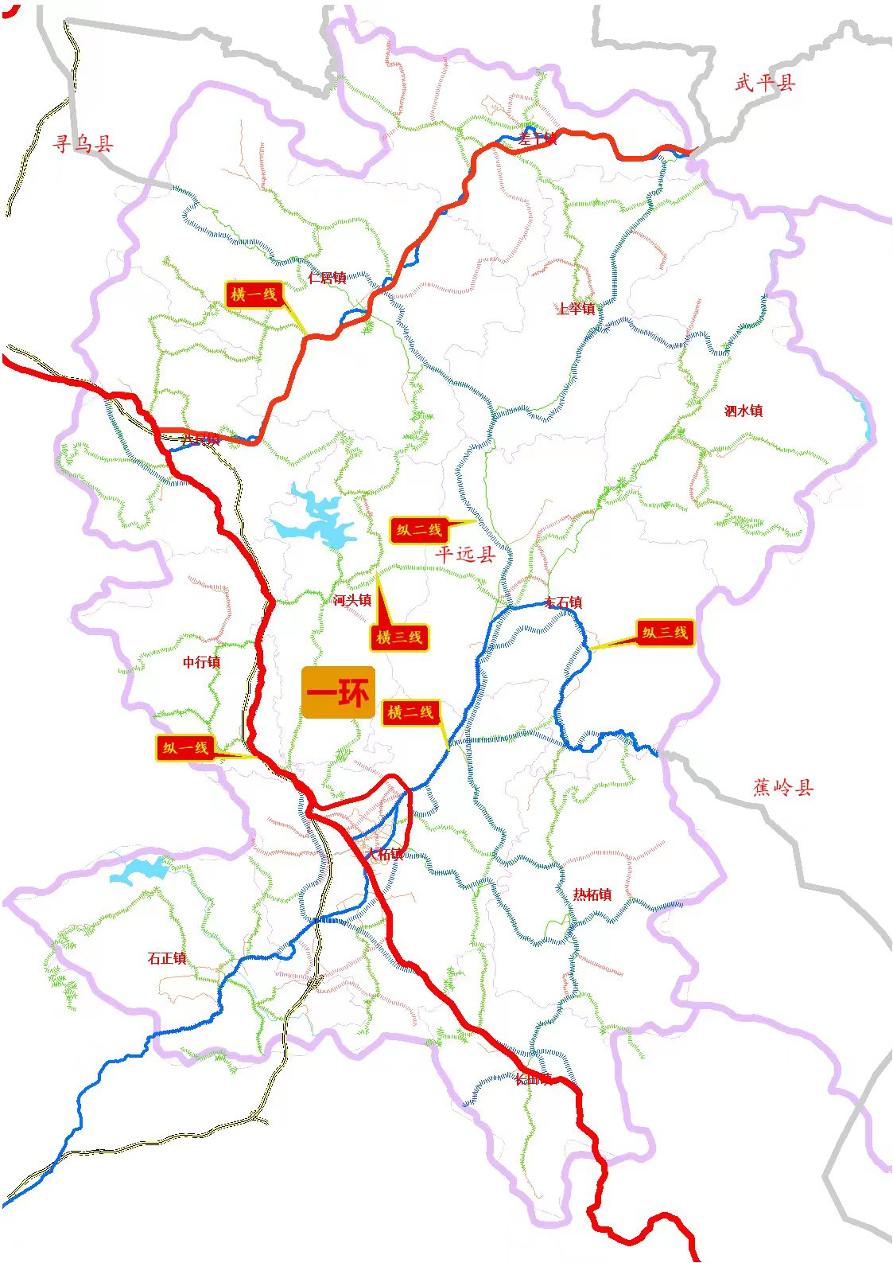
图6-3平远县公路路网规划布局图

6.4提升综合客运服务品质，打造特色的县级公交服务
优先发展公共交通是平远县城市交通战略中必须坚持和发展的方向。在政策、资金上向公共交通发展倾斜，大幅度提高公共交通系统规模，努力提高公交车出行方式的比例，逐步调整居民出行结构，适应城市发展和交通需求。
公交场站：加强、加快、加密公交基础设施停靠站、首末站、枢纽站、停车场、保养场建设，构建布局合理、规模充足的公交枢纽和综合场站系统，通过公交枢纽和场站建设，优化网络布局，提高运营效率，节省运营成本，保障公交可持续及高使用率发展。完善公交枢纽周边的慢行路径、出租车停靠站、自行车停放区等接驳设施，提升客运服务的覆盖范围、服务能力及换乘舒适度。
公交、客运路线：根据公交客流需求分布和线网布设，合理调整平远县现有的公交网络结构，新增需要的公交线路，构建层次分明、结构合理、功能明确的公交线网。规划和建设公交专用道系统，开展路口公交优先研究，提高公交运行效率，适应和建立城乡一体化前提下的城乡公交统筹格局。目前，平远县共有公交路线6条，分别为1路、2路、3路、4路、5路、6路，公交线路不够密集、覆盖范围小、无法满足城乡居民的交通出行需求。故根据现有实际情况增设县城通往各镇区及主要区域的往返公交路线，新增10条以上路线，规划路线见第五章表5-10。
扩大公交服务广度和深度。积极推进城镇公共交通设施建设，强化城镇公交与其他交通方式的衔接。在提高城镇公交站点覆盖率的基础上，提升公共交通网络通达深度，并合理提高发车频率，加大公交专用道建设力度，优先在城镇中心城区及交通密集区域形成连续、成网的公交专用道，提高公交运营速度。
加快落实新公交线路的建设。充分了解居民对公共交通的需求，结合我县居民需要，加快新公交线路的建设与实施，搭建出行方便快捷、利于当地人民生活的公交线路。进一步调整、增设、优化公交线网，加强公交线路与新建瑞梅铁路平远站的接驳运营。加强与其他客运站、旅游景点、工业园区的衔接。不断优化公交运营组织，鼓励发展定制化公交，实现公交运营多元化、个性化、品质化。
优化公交票制票价。完善城市公交票制票价制定、发展水平评价、服务质量考核等工作机制和政府补贴补偿政策。适时启动《公共汽电车票价改革政策研究》和《公共汽电车票价调整方案研究》，建立符合平远城市与交通出行特点的多层次、差别化的票价体系。研究推出“三日通”“周卡”等多元化票种，为短期来平远旅游、参加商务活动的乘客提供便利。
客运枢纽：在县域综合客运枢纽布局方面，“十四五”时期，平远县内要构建层次分明、布局集约化、衔接网络化、换乘便捷化、运行高效化、服务精细化的综合客运枢纽，构建“以换乘枢纽为核心，协调各种交通方式，形成集约、高效的客运交通体系”。
“十四五”时期，为协调县内综合交通运输体系发展与客运集散相匹配的问题，规划新建平远县火车站综合交通运输枢纽及瑞梅铁路连接大道，作为旅客集散中心，缓解县内客运压力，同时新建大柘镇客运站，为周边居民出行提供便利。具体建设内容如表6-8所示。
表6-8 平远县“十四五”客运枢纽重点建设表
序号 | 项目名称 | 建设阶段 | 建设内容及规模 | 起止年限 | 总投资（万元）
1 | 火车站综合交通枢纽 | 新开工 | 旅客集散广场，公交车站、停车场、充电站。客（货）进站大道。 | 2022—2025 | 32000
2 | 平远县大柘镇客运站 | 新建 | 客运枢纽（游客、居民集散） | 2023—2025 | 1000

6.5加强物流节点建设强化物流设施
货运枢纽和物流园区：物流园区是将众多物流企业、物流服务商、物流设施设备和物流信息资源聚集在一起，实行专业化、规模化、集约化物流运作的场所，其主要目的是发挥物流一体化作业优势，从而提高物流运作效率和物流服务水平。“十四五”时期，平远县公路运输、铁路运输、航空运输将快速发展，为经济社会发展提供源源不断的动力，可以从以下方面着手将该动力转化为推动县域经济社会发展的支柱。
一是打造“粤闽赣”物流枢纽中心。推动辐射范围广、标准化水平高、综合服务能力强的商贸物流园区、专业批发市场，形成集交易、分拨、仓储、冷链物流、电子商务等多功能于一体的流通服务中心。
二是引导区域性物流配送中心转型升级。鼓励县物流配送中心由存储型、自建自用型仓库向快速周转型自动化仓库升级，成为提供“一对多”社会化服务的物流节点。
三是加强商业物流基础设施建设改造。鼓励大型商圈、步行街、商业街建设公共仓配中心、共享信息平台，提高智慧化、共享化水平。
物流场站和仓储点：立足县内，面向国内外，充分利用平远县城的区位和公路交通，以县域物流为基础，区域物流为重点，国际物流为主导，构筑以公路运输为主题，铁路运输、航空等多种运输方式相配套的立体交通；应用现代物流理念，采用现代物流管理技术和装备，建立多层次、布局合理、符合市场经济规律并与国际运行规则接轨的快捷准时、经济合理、用户满意的社会化、专业化、规模化、现代化的物流服务体系。
结合瑞梅铁路建设时间安排，在2025年底前同步建成平远县三期工业园区物流园、平远县城东物流园（平远铁路货运站由铁路部门负责建设）等一批货运枢纽站场，基本建成与平远县经济社会发展相适应、与城乡道路运输发展相协调、满足县内货物运输所需要的货运枢纽体系。
完善枢纽集疏运能力，同时实现各主要枢纽间的快速连接，为推动建立枢纽内各运输方式协同运营机制，提高枢纽内部各运输方式联动运营水平，实现优势互补。“十四五”时期货运枢纽重点建设任务，如表6-9所示：
表6-9 货运枢纽重点建设项目表
序号 | 项目名称 | 建设阶段 | 建设内容及规模 | 起止年限 | 总投资（万元）
1 | 平远县三期工业园区  物流园 | 新建 | 物流园（30亩） | 2023—2025 | 20000
2 | 平远县城东物流园 | 新建 | 物流园（37.5亩） | 2022—2028 | 25000

6.6建设“四好农村路”，构建畅通的农村公路网

6.6.1县道、乡道路网规划
“十四五”时期，规划平远县境内县、乡道总里程为549.9公里，总投资约14.22亿元。
按道路行政等级划分：县道341.16公里，乡道208.74公里。
县道道路等级划分有：二级路341.163公里，三级路106.118公里，四级路102.718公里。具体规划及投资如表6-10所示。
表6-10 县乡道路网网规划成果表
行政  等级 | 技术  等级 | 里程 | 行政区域 | 计划投资  （万元） | 实施期限
县道 | 二级路 | 46.604 | 仁居镇 | 18198 | 2021—2025
乡道 | 三级路 | 8.520 | 仁居镇 | 18198 | 2021—2025
 | 四级路 | 15.221 | 仁居镇 | 18198 | 2021—2025
 | 合计 | 70.345 | 仁居镇 | 18198 | 2021—2025
县道 | 二级路 | 22.731 | 长田镇 | 5881 | 2021—2025
乡道 | 三级路 | 0 | 长田镇 | 5881 | 2021—2025
 | 四级路 | 0 | 长田镇 | 5881 | 2021—2025
 | 合计 | 22.731 | 长田镇 | 5881 | 2021—2025
县道 | 二级路 | 38.356 | 石正镇 | 11612 | 2021—2025
乡道 | 三级路 | 2.407 | 石正镇 | 11612 | 2021—2025
 | 四级路 | 4.122 | 石正镇 | 11612 | 2021—2025
 | 合计 | 44.885 | 石正镇 | 11612 | 2021—2025
县道 | 二级路 | 2.635 | 河头镇 | 2311 | 2021—2025
乡道 | 三级路 | 4.176 | 河头镇 | 2311 | 2021—2025
 | 四级路 | 2.122 | 河头镇 | 2311 | 2021—2025
 | 合计 | 8.933 | 河头镇 | 2311 | 2021—2025
县道 | 二级路 | 35.673 | 大柘镇 | 29107 | 2021—2025
乡道 | 三级路 | 31.140 | 大柘镇 | 29107 | 2021—2025
 | 四级路 | 45.701 | 大柘镇 | 29107 | 2021—2025
 | 合计 | 112.514 | 大柘镇 | 29107 | 2021—2025
县道 | 二级路 | 15.842 | 热柘镇 | 8416 | 2021—2025
乡道 | 三级路 | 11.277 | 热柘镇 | 8416 | 2021—2025
 | 四级路 | 5.412 | 热柘镇 | 8416 | 2021—2025
 | 合计 | 32.531 | 热柘镇 | 8416 | 2021—2025
县道 | 二级路 | 20.100 | 中行镇 | 7368 | 2021—2025
乡道 | 三级路 | 5.995 | 中行镇 | 7368 | 2021—2025
 | 四级路 | 2.384 | 中行镇 | 7368 | 2021—2025
 | 合计 | 28.479 | 中行镇 | 7368 | 2021—2025
县道 | 二级路 | 22.732 | 差干镇 | 15539 | 2021—2025
乡道 | 三级路 | 20.833 | 差干镇 | 15539 | 2021—2025
 | 四级路 | 16.501 | 差干镇 | 15539 | 2021—2025
 | 合计 | 60.066 | 差干镇 | 15539 | 2021—2025
县道 | 二级路 | 19.473 | 上举镇 | 8406 | 2021—2025
乡道 | 三级路 | 9.509 | 上举镇 | 8406 | 2021—2025
 | 四级路 | 3.511 | 上举镇 | 8406 | 2021—2025
 | 合计 | 32.493 | 上举镇 | 8406 | 2021—2025
县道 | 二级路 | 48.965 | 泗水镇 | 14692 | 2021—2025
乡道 | 三级路 | 4.115 | 泗水镇 | 14692 | 2021—2025
 | 四级路 | 3.712 | 泗水镇 | 14692 | 2021—2025
 | 合计 | 56.792 | 泗水镇 | 14692 | 2021—2025
县道 | 二级路 | 45.892 | 八尺镇 | 12007 | 2021—2025
乡道 | 三级路 | 0 | 八尺镇 | 12007 | 2021—2025
 | 四级路 | 0.522 | 八尺镇 | 12007 | 2021—2025
 | 合计 | 46.414 | 八尺镇 | 12007 | 2021—2025
县道 | 二级路 | 22.160 | 东石镇 | 8748 | 2021—2025
乡道 | 三级路 | 8.146 | 东石镇 | 8748 | 2021—2025
 | 四级路 | 3.510 | 东石镇 | 8748 | 2021—2025
 | 合计 | 33.816 | 东石镇 | 8748 | 2021—2025

6.6.2村道路网规划
“十四五”时期，平远县通村公路总里程为129.984公里。按道路技术等级划分有：三级路27.266公里，四级路102.718公里。

6.7推动干线公路与城市道路融合发展
结合城市总体规划和综合交通体系规划，综合考虑路网结构、交通方式、运输需求和建设条件等，统筹干线公路与城市道路规划建设，促进形成干线公路、城市快速路、主次干路和支路匹配合理、布局均衡的路网体系。根据路网布局、需求特征、建设条件等，积极采取改扩建既有路段、建设快速联络线、新建平行或绕行路段等方式解决拥堵问题，推动干线公路与城市道路融合发展，实现城市内外交通顺畅衔接。协调推进府前大道、进站大道、站前大道、子青路、梅青路、河岭路、人民医院“生命通道”、鸿禧中心城侧、城南小学侧等市政道路建设。
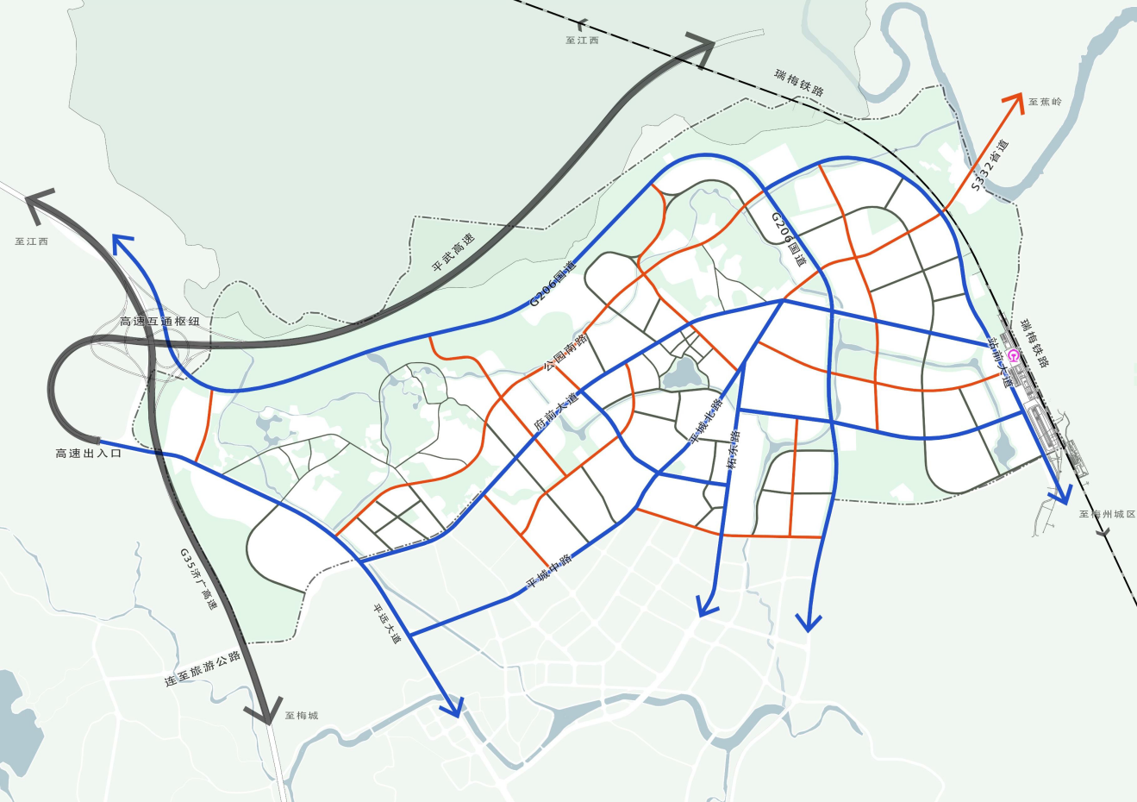

图6-4 城市道路规划布局图

6.8利用苏区和旅游资源，创建旅游示范公路
“十四五”时期，结合县内现有旅游公路，规划平远县旅游景区公路工程形成“一环一纵三联络”的格局，“十四五”新建旅游公路总里程为33.308公里，总投资约27600万元。
按道路等级划分有：一级公路1.0公里，投资5000万元；三级路32.308公里，投资22600万元。
具体指标如表6-12所示。
表6-12 平远县旅游景区公路路网规划成果表
项目 | 所属  网络 | 技术  等级 | 里程（km） | 计划投资  (万元） | 沿线旅游主题 | 实施期限
环北路与旅游  公路连接线 | 联络一 | 一级路 | 1.0 | 5000 | 乡村风貌 | 2022—2025
通产业园区、旅游景区公路工程 | 一环 | 三级路 | 32.308 | 22600 | 红色之旅、文化遗址 | 2021—2025

6.9积极谋划推进航空设施建设
根据《广东省通用机场布局规划（2020—2035）》，加快启动平远县通用机场建设前期工作，力争2026年前动工建设。加强与梅县机场、潮汕机场达成城市候机楼合作协议，力争2025年底前在平远汽车客运总站（或平远迎宾馆）建成平远候机楼，实现平远候机楼45分钟通达梅县机场、2小时通达潮汕机场。平远县“十四五”航空建设规划重点任务如表6-13所示。
表6-13 航空设施重点建设项目表
序号 | 项目名称 | 建设  阶段 | 建设内容及规模 | 起止年限 | 总投资（万元）
1 | 平远县通用  机场 | 前期工作研究 | A1级通用机场，飞行区建设等级3B。包括跑道及停机坪、机库、维修中心、航站楼、航管中心等配套设施。 | 待定 | 42000

6.10大力提升综合运输服务水平
力争到2025年，平远县建成统一开放、竞争有序的综合运输服务市场体系，基本实现旅客运输一票到家、货物运输一单到底、公众出行一卡通行，公共信息一站解决、服务监督一号畅通、监测应急一体联动的发展格局，社会感知度和公众满意度显著增强，综合运输服务与移动互联网深度融合、与关联产业密切联动，有力支撑交通运输成为经济社会发展的先行官。加快构建公路、铁路、机场无缝对接，高效服务的综合交通枢纽。促进农村客运网络和城市公交网络的合理衔接和有效融合，探索农村客运组织模式，推进“互联网+运输服务”在农村客运中的应用。加快完成县级快递物流园区建设，建立县级电商物流快递分拨中心，升级改造镇综合服务站和村服务网点，构建覆盖县镇村三级农村物流网络。

6.11利用科技手段，全面提升综合执法水平
“十四五”时期，以推进交通运输综合执法治理体系和治理能力现代化建设为引领，在完成机构整合、队伍整合的基础上，着手在制度建设、能力建设、业务建设、智慧建设方面进行积极探索，全面提升对交通运输行业高质量发展的支撑保障能力。
表6-14 科技治超重点建设项目表
序号 | 项目名称 | 建设阶段 | 建设内容及规模 | 起止年限 | 总投资  （万元）
1 | 非现场执法点 | 新开工 | 建设6个非现场执法点和执法系统配套设施，实现科技执法、智慧执法 | 2021-2025 | 3000
2 | 治超卸货场 | 新开工 | 建设6个治超卸货场 | 2021-2025 | 3000

七、保障措施

7.1加强党的领导，提升政治站位、增强规划执行力
“十四五”规划是国家迈入全面建设社会主义现代化国家新征程的第一个五年规划，其规划难度与重要性不言而喻。通过坚持和加强党的全面领导，以科学的途径和程序把党的路线方针政策和党中央的决策部署落实到各个领域、各个方面，确保党对一切工作的领导落到实处，国家、省、市、县各级的“十四五”规划才能得到科学的编制与实施。
在规划实施过程中，加强党的领导，明确主题职责、提升政治站位。强化党建对交通建设的指导作用。在党的领导下，有序建立规划实施监督制度，深入开展规划实施监督和效能监察，严格执行规划的编制、实施执行情况报告制度；健全规划中期评估制度，要组织开展规划实施评估，全面分析检查规划实施效果及各项政策措施落实情况，及时对本规划相关内容进行调整，不断提高规划的科学性和可操作性，增强规划执行力。

7.2强化资金保障，争取政策支持
充分发挥各方积极性，延续政府引导、支持和企业自筹等多种行之有效的举措。努力争取国家和省、市交通运输部门对平远县的政策支持，尤其是对铁路、高速公路、国省干线等重大基础设施、土地指标等扶持政策；注意均衡落后地区、贫困地区交通建设的扶持力度。积极创新投融资体制机制，引导社会资金对交通建设的投入，通过投资补助、基金注资、担保补贴、贷款贴息等方式，优先支持引入社会资本的项目，吸引社会资本进入基础设施建设领域，引导和鼓励社会资本通过特许经营等方式，参与交通基础设施投资、建设、养护和运营。

7.3注重规划衔接，保障建设用地用林
注重规划与县内城镇体系发展规划、土地利用总体规划等相关规划的相互平衡、相互衔接。加强与自然资源、林业、住房城乡建设等相关部门的沟通和协调，将公路、客运枢纽、物流园区等基础设施建设用地、用林纳入城镇发展、土地利用等各项规划；明确综合客运枢纽、农村客运站点、公路场站的公益属性，制定出台相应的土地优惠政策，降低运输企业的运营成本；配合城市建设管理部门出台相应政策保障公交枢纽站等城市静态公共交通设施规划建设用地。

7.4注重人才培养，弘扬行业核心价值体系
深入实施“人才强交”战略，加强人才交流促进本县人才综合素质，以高层次、高素质管理人才及重点领域急需紧缺人才为重点，引入高新人才、加强人才培养、增加人才总量、优化人才结构，构建创新性团队。强化交通综合行政执法队伍建设，鼓励和支持所有执法人员参加继续教育学历，努力实现执法队伍正规化、专业化、职业化。培育践行交通运输行业核心价值体系，加强行业精神文明建设，提升交通运输行业文明程度和干部职工文明素质。

7.5积极实施可持续发展战略，重视绿色发展
重视绿色发展，在规划设计阶段，加强路线方案论证，加强对通道资源的集约利用，从严控制穿越自然保护区和城市建成区，减少对生态脆弱区、环境敏感区的影响和对耕地的占用。在施工阶段，选择用地占用少、环境破坏小、资源消耗少的施工方法，积极推行环保节能的新工艺、新材料、新产品。积极实施可持续发展战略，突出注重环境保护，推广使用环保节能车辆。

7.6夯实责任落实，确保取得实效
紧紧围绕“十四五”时期和中长期综合交通运输发展规划的提升任务和目标，按照时间节点和序时进度要求，加强和属地镇人民政府的沟通对接，确保取得预期效果。同时应充分考虑项目的前期工作周期长、程序复杂、涉及部门多等特点，加强协调，超前谋划，尽早做好立项、勘察设计、招标等各项前期准备工作，确保规划内的项目尽早开工建设。

附件：平远县“十四五”综合交通运输重点建设项目

附件

平远县“十四五”综合交通运输重点建设项目
序号 | 项目名称 | 建设  阶段 | 建设内容及规模 | 起止年限 | 总投资（万元） | 到2020年完成投资  （万元） | “十四五”期间投资  （万元） | 项目建设用地总规模  （亩） | 责任单位
 | 总投资 |  |  |  | 2834187 | 85000 | 1418430 | 25009
一 | 机场项目 |  |  |  | 42000 |  | 5000 | 450
1 | 平远县通用机场 | 新开工 | A1级通用机场，飞行区建设等级3B。包括跑道及停机坪、机库、维修中心、航站楼、航管中心等配套设施。 | 待定 | 42000 |  | 5000 | 450 | 县发展改革局
二 | 铁路项目 |  |  |  | 1034000 |  | 335000 | 0
1 | 瑞梅铁路（平远段） | 新开工 | 平远县段47.3公里，拟单线160公里客货共线。 | 2022—2025 | 330000 |  | 330000 |  | 县交通运输局
2 | 赣州至梅州高铁  （平远段） | 新开工 | 平远县段约45公里，设计速度250公里/小时。 | 2024—2030 | 704000 |  | 5000 |  | 县发展改革局
三 | 高速公路项目 |  |  |  | 898500 |  | 450000 | 4710
1 | 平远至武平高速公路（含平远出口迁移  枢纽工程） | 新开工 | 全长42.2公里，拟采用双向四车道高速公路标准，设计速度100公里/小时。 | 2023—2026 | 632500 |  | 450000 | 4710 | 县交通运输局
2 | 平（远）蕉（岭）大（埔）高速公路  （平远段） | 新开工 | 平远段全长约14公里，拟采用双向四车道高速公路标准，设计速度100公里/小时。 | 2025—2029 | 238000 |  |  |  | 县交通运输局
3 | 梅（州）平（远）  高速公路超南出口 | 新开式 |  | 2024—2027 | 28000 |  |  |  | 县交通运输局
四 | 枢纽站场项目 |  |  |  | 78000 |  | 78000 | 486
1 | 火车站综合  交通枢纽 | 新开工 | 新建瑞梅铁路平远站前广场、公交车站、停车场、充电站、及火车站与G206和S332线连接道路。 | 2022—2025 | 32000 |  | 32000 | 400 | 县交通运输局  县发展改革局  县自然资源局  县科工商务局
2 | 平远县大柘镇  客运站 | 新建 |  | 2023—2025 | 1000 |  | 1000 | 18 | 县交通运输局
3 | 平远县三期工业  园区物流园 | 新建 |  | 2023—2025 | 20000 |  | 20000 | 30 | 县交通运输局
4 | 平远县城东物流园 | 新建 |  | 2022—2028 | 25000 |  | 25000 | 37.5 | 县交通运输局
五 | 国省道项目 |  |  |  | 489687 | 85000 | 258430 | 5121
1 | 国道G206线平远县田螺纽至超竹段 | 续建 | 一级公路新建，全长13.718公里，路基宽25.5米，沥青路面。 | 2019—2021 | 58162 | 50000 | 8162 |  | 县公路事务中心
2 | 国道G358线平远县湍溪至八尺段 | 续建 | 二级公路改建，全长35.98公里，路基宽12米，沥青路面。 | 2019—2021 | 50354 | 35000 | 15354 |  | 县公路事务中心
3 | 国道G206线平远县超竹至梅平径段 | 新开工 | 一级公路新改建，全长14.6公里，路基宽25.5米，沥青路面。 | 2025—2027 | 90543 |  | 80000 | 876 | 县公路事务中心
4 | 省道S334线平远泗水圩至上举小畲 | 新开工 | 二级公路，14.2公里。 | 2024—2026 | 19880 |  | 11928 | 532 | 县交通运输局
5 | 省道S225线平远县大柘至石正段  改建工程 | 续建 | 二级公路改建（兼具城市道路功能），全长8.316公里，路基宽19-22米，沥青路面。 | 2021—2022 | 11638 |  | 11638 | 425 | 县公路事务中心
6 | 省道S334平远县  上举畲脑至仁居段 | 新开工 | 二级公路，9.5公里。 | 2022—2024 | 13295 |  | 13295 | 356 | 县交通运输局
7 | 省道S239线平远  长田至禾礤段 | 新开工 | 二级公路，6.5公里。 | 2022—2024 | 9097 |  | 9097 | 292 | 县交通运输局
8 | 省道S239线平远县差干湍溪至上举  畲脑段 | 新开工 | 二级公路，20.556公里。 | 2024—2027 | 28768 |  | 28768 | 225 | 县交通运输局
9 | 省道S334线平远  仁居至邹坊段 | 新开工 | 二级公路，13.516公里。 | 2025—2027 | 18916 |  | 18916 | 225 | 县交通运输局
10 | 省道S332线平远县大柘河陂水  至岭下段 | 新开工 | 一级公路改建，全长5.0公里。路基宽31.5米，沥青路面。 | 2022—2025 | 23707 |  | 23707 | 827 | 县公路事务中心
11 | 省道S239线平远上举畲脑至东石  汶水段 | 新开工 | 二级公路，11.71公里。 | 2024—2026 | 17565 |  | 17565 | 782 | 县交通运输局
12 | 国道G206线平远县牛埃石至大柘段 | 前期  工作 | 一级公路新改建，全长24.7公里，路基宽25.5米，沥青路面。 | 2026—2029 | 85863 |  |  |  | 县公路事务中心
13 | 省道S239线平远  热柘至长田段 | 前期  工作 | 二级公路，10.281公里。 | 2026—2028 | 14388 |  |  |  | 县交通运输局
14 | 省道S225线平远县石正至牵牛栋段 | 前期  工作 | 一级公路新改建，全长7.914公里，路基宽25.5米，沥青砼路面。 | 2027—2029 | 27511 |  |  | 474 | 县公路事务中心
15 | 径门口新老国道连接线（高架桥） | 新开工 | 一级公路，1.5公里。 | 2022—2025 | 15000 |  | 15000 | 68 | 县交通运输局
16 | 环北路与旅游公路连接线 | 新开工 | 一级公路，1.0公里。 | 2022—2025 | 5000 |  | 5000 | 39 | 县交通运输局
六 | “四好农村路” |  |  |  | 276800 |  | 276800 | 14185
1 | 县道升级改造工程 | 升级  改造 | 三级路207.537公里。 | 2022—2025 | 93400 |  | 93400 | 1558 | 县交通运输局
2 | 通产业园区、旅游  景区公路工程 | 新建 | 三级路32.308公里。 | 2021—2024 | 22600 |  | 22600 | 727 | 县交通运输局
3 | 美丽农村公路建设 | 新建 | 400公里。 | 2021—2025 | 32000 |  | 32000 | 3000 | 县交通运输局
4 | 农村公路危桥改造 | 改造 | 30座。 | 2021—2025 | 5500 |  | 5500 |  | 县交通运输局
5 | 乡镇通建制村四级双车道改造工程 | 改造 | 354.328公里。 | 2021—2025 | 70800 |  | 70800 | 4250 | 县交通运输局
6 | 通村组硬化路  改造工程 | 路面  改造 | 200公里。 | 2021—2025 | 12000 |  | 12000 | 1950 | 县交通运输局
7 | 农村公路大中修工程（含窄路基路面  拓宽改造） | 改造 | 450公里。 | 2021—2025 | 40500 |  | 40500 | 2700 | 县交通运输局
七 | 支持保障系统 |  |  |  | 15200 |  | 15200 | 57
1 | 交通保障系统建设 | 新开工 | 建设6个非现场执法点和执法系统配套设施、6个治超卸货场和10个省道服务区。 | 2021—2025 | 15200 |  | 15200 | 57 | 县交通运输局

公开方式：主动公开

抄送：县纪委监委，县委各部、委、办、局，县人大办，县政协办，
县人武部，县法院，县检察院，各人民团体。
平远县人民政府办公室 2023年4月20日印发

